视频会议架构学习知识点汇总

本文档编写目的：
1、了解视频会议系统的系统架构
2、了解KDV视频会议系统的组成
3、了解KDV视频会议系统终端和平台的知识点

第一章 视频会议架构

[编辑]视频会议系统的定义
视频会议是通过通信线路把两地或多个地点的会议室连接起来，以视频会议方式召开会议的一种图像通信手段。视频会议的主要特征是能实现实时传送与会者的形象、声音以及会议数据图表和相关实物的图像等等，身居不同地点的与会者互相可以闻声见影，如同坐在同一间会议室一样。

[编辑] KDV视频会议系统的市场定位
KDV视频会议系统主要针对行业级客户，可广泛部署于政府、J*D、司法、金融、电力、教育、医疗、工业、零售、交通、大型企业等各个行业。

[编辑] KDV视频会议系统组成
KDV视频会议的组成如下图所示：

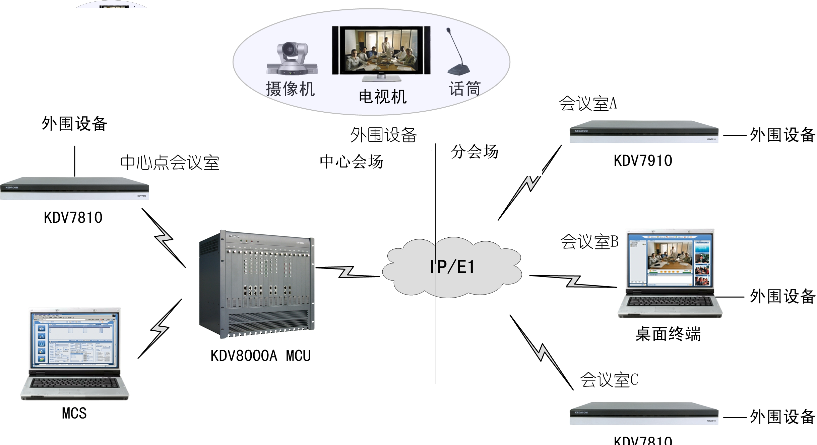
说明：在视频会议系统中心点处部署KDV8000A MCU，并安装会议控制台软件，用于会议码流的转发以及对整个视频会议系统的统一控制与管理；
在中心点会议室及各个分会场配置科达视频会议终端（如KDV7810、KDV7910），以及话筒、摄像机、电视机等外围设备，用于视频数据的收集和传输；
另外，终端用户还可以安装终端控制台软件，它提供图形化的WEB控制界面，可方便地召开会议，以及对终端设备进行管理和配置。

[编辑] KDV视频会议产品

KDV视频会议系统产品可分为核心产品与外围产品，如下所述：

1、视频会议系统核心产品
终端（MT）
多点会议控制单元（MCU）
网守（GK）
网关（GW)

2、视频会议系统外围产品
T.120数据会议服务器
VOD数字录像及流媒体点播服务器
H.323代理服务器
电视墙服务器
网络管理服务器（NMS）
终端控制台软件（MTC）
会议控制台软件（MCS）
桌面终端软件（PCMT)

[编辑] 视频会议系统总体框架

H.323协议综述
在传统电话系统中，一次通话从建立系统连接到拆除连接都需要一定的信令来配合完成。同样，在IP网络中，如何寻找被叫方、如何建立应答、如何按照彼此的数据处理能力发送数据，也需要相应的信令系统，目前在国际上，比较有影响的协议包括ITU-T提出的H.323协议和IETE提出的SIP协议，而H.323 是当今世上使用范围最广的基于标准协议的多媒体会议标准，是专用于视频会议系统的一组协议族，技术成熟度高，也是视频会议系统架构的基础，至于SIP协议，对于视频会议这样的多媒体应用而言，还缺乏很多配套的协议规范。由于各自单独定义缺失部分协议，必然导致互通性难以达到目前技术尚不成熟，我们目前的视频会议系统，是基于H.323协议框架的
H.323建议是ITU-T第16研究组于1996年通过的，2001年2月又通过了它的第4版H.323v4，它是ITU-T为了在无服务质量保证的Packet，Based Networks (PBN)上多媒体通信系统和设备进行通信的协议集，包括点到点通信和多点通信，H.323建议对呼叫控制、多媒体管理、带宽管理以及LAN和其他网络的接口都进行了详细的规范说明。
从整体上来说，H.323是一个框架性建设，它涉及到终端设备、视频、音频和数据传输、通信控制、网络接口方面的内容，还包括了组成多点会议的多点控制单元（MCU）、多点控制器（MC）、多点处理器（MP）、网关以及关守等设备。它的基本组成单元是“域”，在H.323系统中，所谓域是指一个由关守管理的网关、多点控制单元（MCU）、多点控制器（MC）、多点处理器（MP）和所有终端组成的集合。一个域最少包含一个终端，而且必须有且只有一个关守。
H.323系统中各个逻辑组成部份称为H.323的实体，其种类有：终端、网关、多点控制单元（MCU）、多点控制器（MC）、多点处理器（MP）。其中终端、网关、多点控制单元（MCU）是H.323中的终端设备，是网络中的逻辑单元。终端设备是可呼叫的和被呼叫的，而有些实体是不可被呼叫的，如关守。H.323包括了H.323终端与其它终端之间的、通过不同网络的、端到端的连接。

H.323系统构成
实体定义：构成H.323系统的组件
H.323的系统组件包含如下实体：
Terminals（终端）
Gateways （网关）
Gatekeepers（网守/网闸）
Multipoint Controllers（MC多点控制器）
Multipoint Processors（MP多点处理器）
Multipoint Control Units（MCU多点控制单元）

视频会议系统网元功能

3.1 Terminals（终端）
- H.323终端网络接口功能
为呼叫信令信道、H.245控制信道、数据信道提供可靠的端到端服务（如TCP），为音频、视频和RAS信道提供不可靠的端到端服务（如UDP），这些服务可以是双工的或单工的，单播的或组播的
- H.323终端音、视频编解码功能
终端的音频编解码必须具有G.711编解码能力，也可以是G.722、G.723.1、G.728、G.729等标准。H.323终端的视频编解码必须提供符合H.261建议的视频编解码。对于能支持H.263、H.264 CIF格式或更高分辨率的H.323终端编解码器，则必须同时能支持H.261建议。对于分布式H.323会议系统来说，终端可以具有多点控制器（MC）和多点处理器（MP）功能。因而作为可选功能，H.323终端可以具有视频、音频混合的功能。
- H.323终端的信令、数据功能
RSA信令是终端到关守（Gatekeeper）之间为了注册、改变状态、监控等过程所需的信令。呼叫控制信令用来在H.323系统的两个终端之间建立呼叫连接。H.323终端的数据功能是通过H.245建立一条或数条单向/双向逻辑信道来实现的。H.323终端的控制消息是通过交换H.245消息来实现。
  - Gatekeepers（网守/网闸）
网闸向H.323终端设备提供呼叫控制服务，在H.323系统中，网闸是一个可选实体，从逻辑上来说，网闸关守是一个独立的功能模块，实际应用中，网闸可以和终端、MC、MP、MCU或网关等在一个物理设备上，只是其功能在逻辑上是独立的。
- 网守功能
- 地址翻译。将别名地址翻译成传输层地址。
- 许可接入会议的控制与管理。根据一些准则来确定终端用户是否有权进入会 议。如果有权则进行接入处理，如无权则拒绝其接入会议。
- 带宽控制和管理，根据网络带宽资源使用情况，对终端用户使用带宽进行控制 和管理。
- 呼出管理，网闸对终端用户呼入和呼出的呼叫进行处理，并可进行呼出或呼叫转移域管理。
  - Gateways （网关）
通信格式的转换：例如在H.323会议系统，如IP网和电路交换网（SCN）之 间就必须通过网关来实现H.225.0码流和H.221码流之间的互译转换，以完成链路层的连接。
音频、视频、和数据信息编码格式之间的互译，以完成表示层之间的相互通信。通信协议和通信规程（如H.245与H.242）之间的互译，以实现应用层的通信。
  - Multipoint Controllers（MC多点控制器）
多点控制器（MC）提供支持多点会议的控制功能。在多点会议中，MC与每个终端进行能力交换，从而确定会议中的公共能力。MC为会议选择通信模式，使得在会议中的各个终端能够工作在共同选定的通信模式中。在连接完成后，MC可以利用H.245信令来选择会议方式是集中模式还是分散模式。
当有两个或两个以上终端参加一个会议时，采用H.245基于的主/从确认规程来确定主方，主方即为MC所在方，由该MC对会议进行控制
  - Multipoint Processors（MP多点处理器）
在集中处理方式和混合处理方式中，多点处理器（MP）接收来自终端的音频、视频和数据码流，这些码流在MP中被进行处理，然后再被送回到终端。，主要的媒体处理如画面合成、码流适配等
- MP处理音频、视频、数据功能
MP应该能够处理一种或多种媒体流类型，其对音频的处理主要是混合，它可以是M个通道的输入，经过处理而获得N个通道的输出。MP音频处理还具有音量调节功能，以抑制噪声并防止不必要站点的语音对会议产生干扰。MP对视频流的处理可以有两种。其一是视频切换，它是依赖于主席控制和声音的大小来控制视频切换；其二是视频复合，它将若干站点的画面复合在一个画面上。在数据处理方面，H.323中的MP主要处理的对象是T.120数据。此时，MP起着顶级多点通信业务（MCS）提供者的作用，它根据T.120建议来处理会议中数据流的流量、流向等。
  - Multipoint Control Units（MCU多点控制单元）
多点控制单元（MCU）是由多点控制器（MC）和多点处理器（MP）组成。
- MCU多点控制和管理工作方式
H.323会议的多点控制和管理工作方式有三种：集中方式、分散方式和混合方式。
- 集中方式：所有终端都通过端到端方式（逻辑连接）与MCU相连，由MCU完成会议控制和管理功能。
- 分散方式：不单独存在一个MCU设备，MCU的功能将以MC和MP功能模块的形式分别存在于系统的其他设备中。
- 混合方式：多点控制MC以集中方式进行工作，而多点处理MP功能则分散在系统的各个设备和终端中。
- MCU系统框图

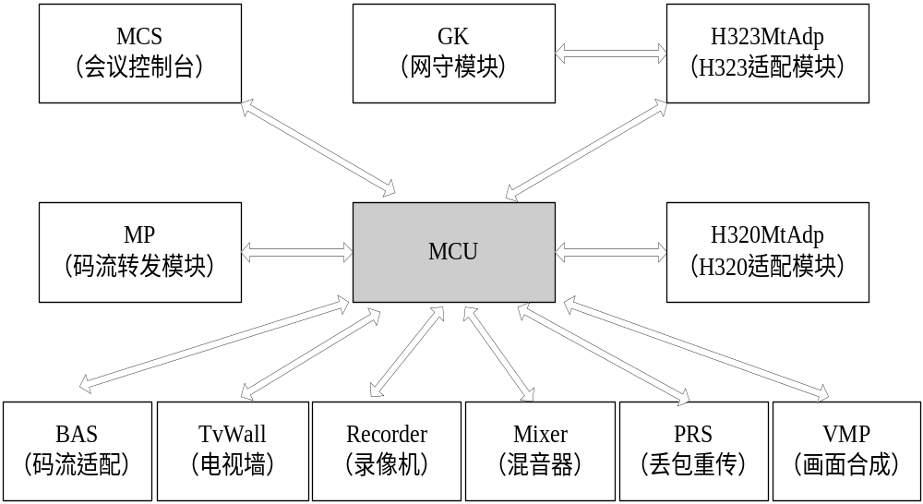

[编辑] 视频会议产品组网模式

组网模式1——点对点会议

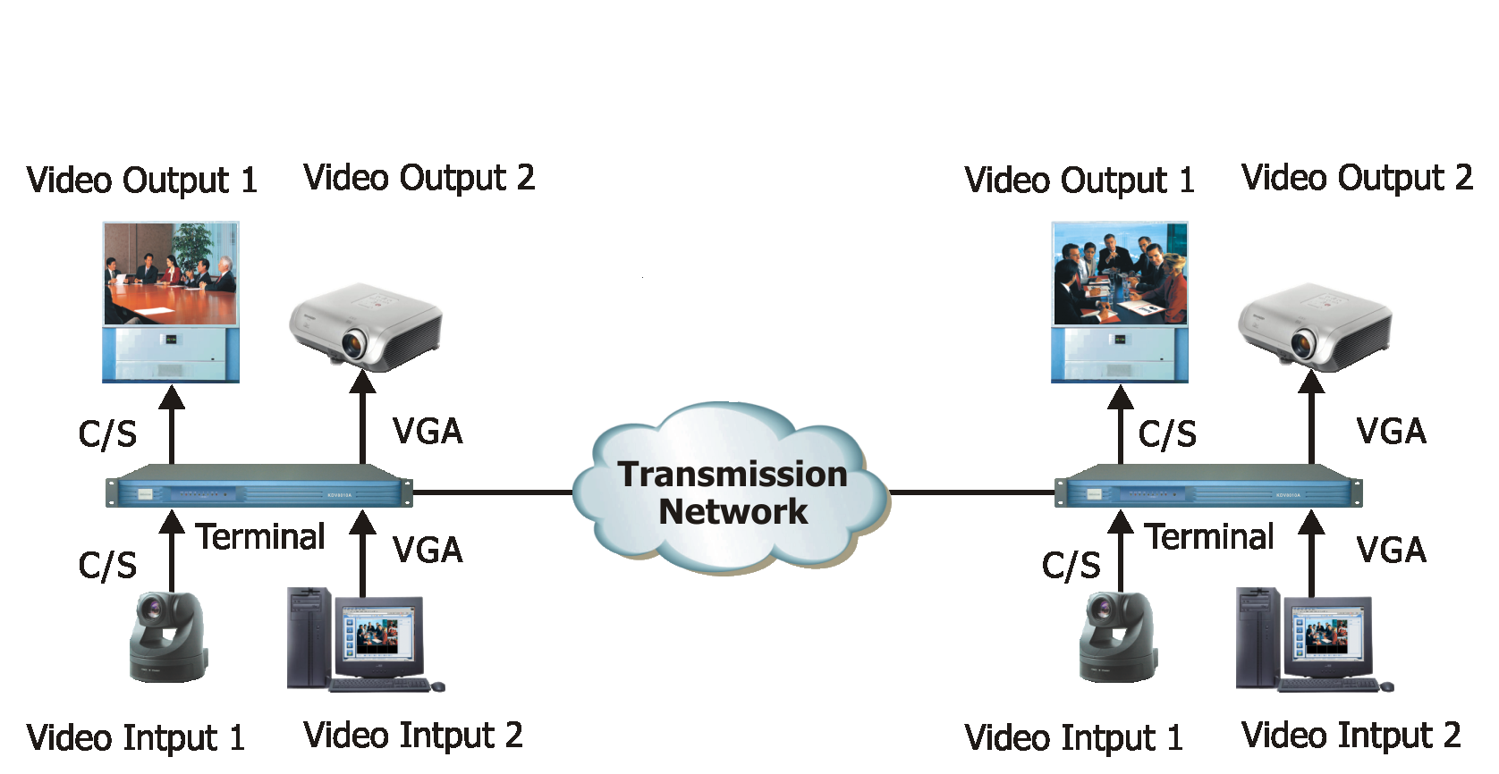组网模式2——多点会议 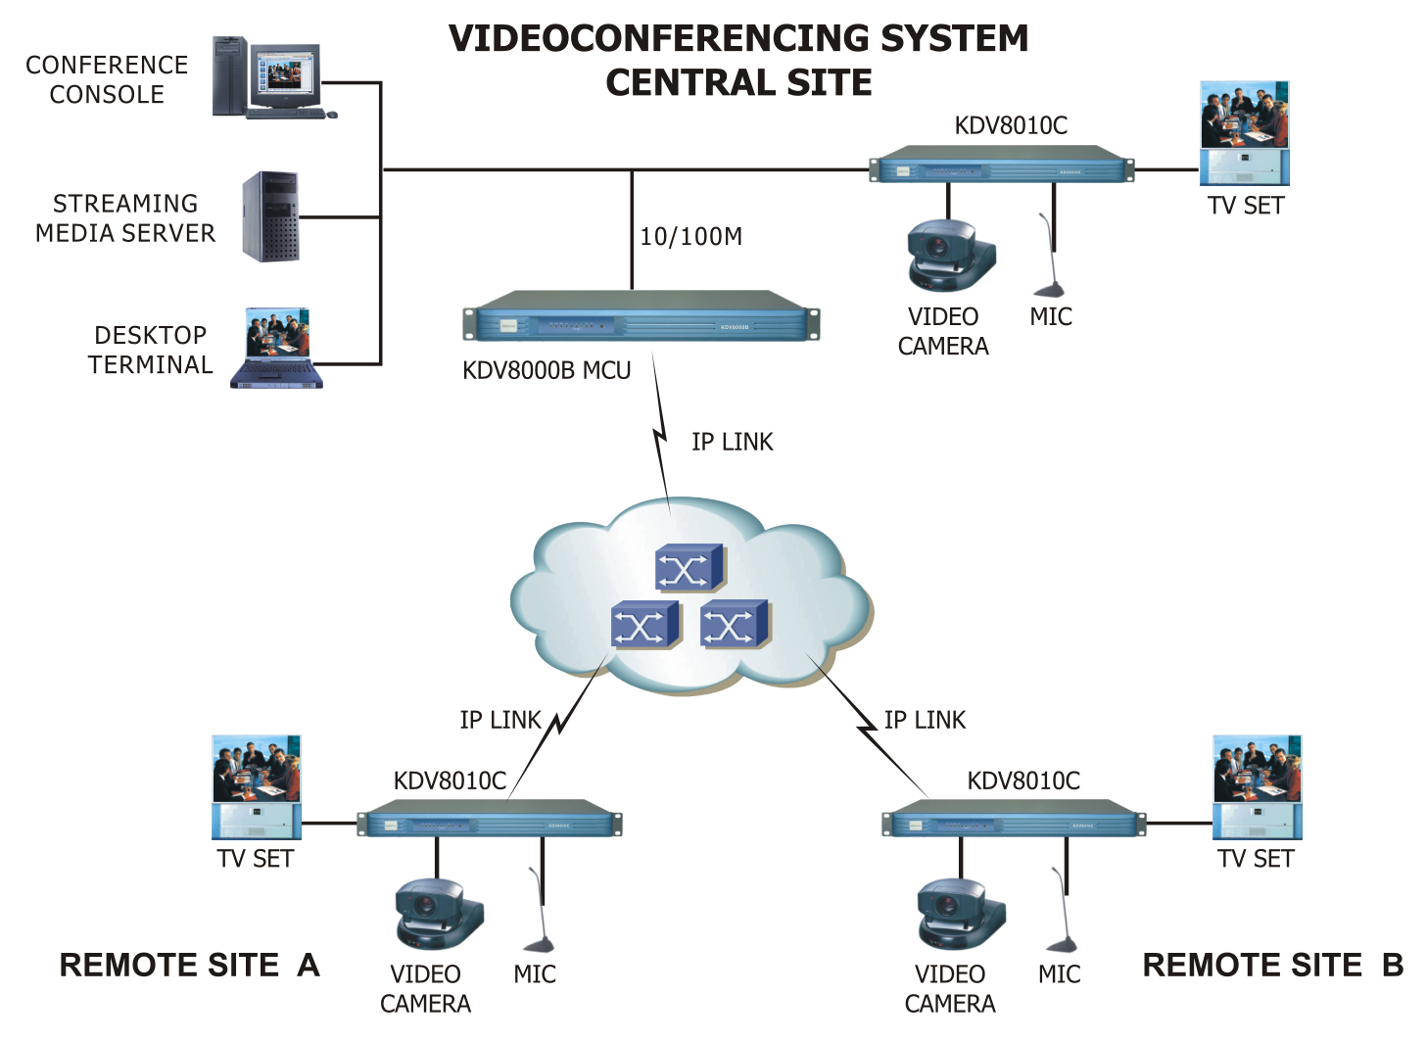

组网模式3——内置MC扩展会议

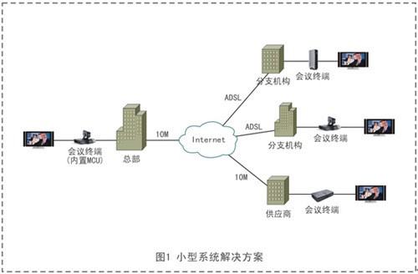组网模式4——级联会议

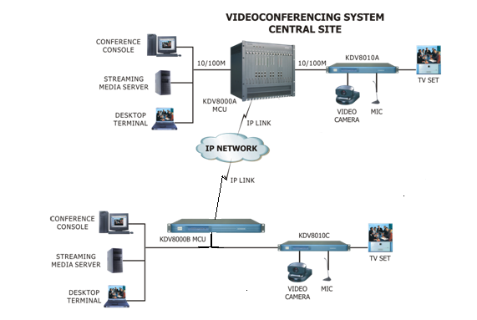组网模式5——卫星会议 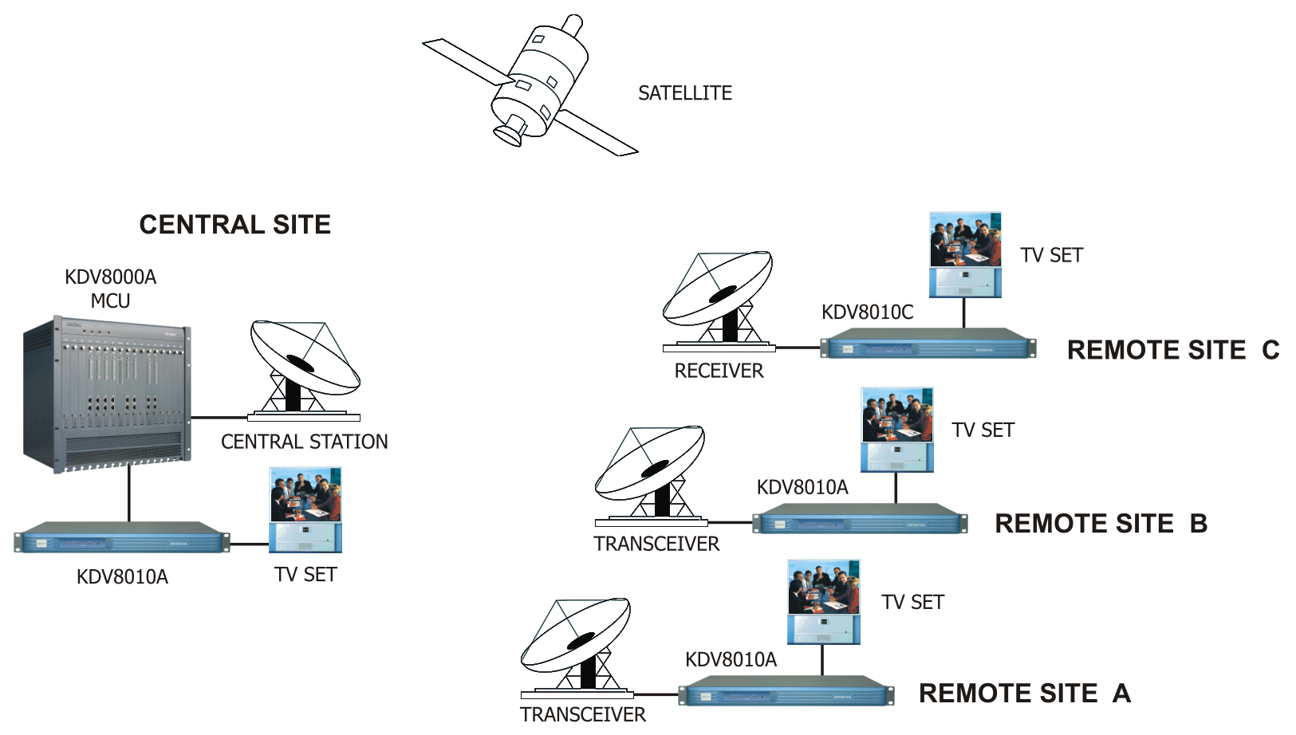

第二章 KDV产品线上的产品

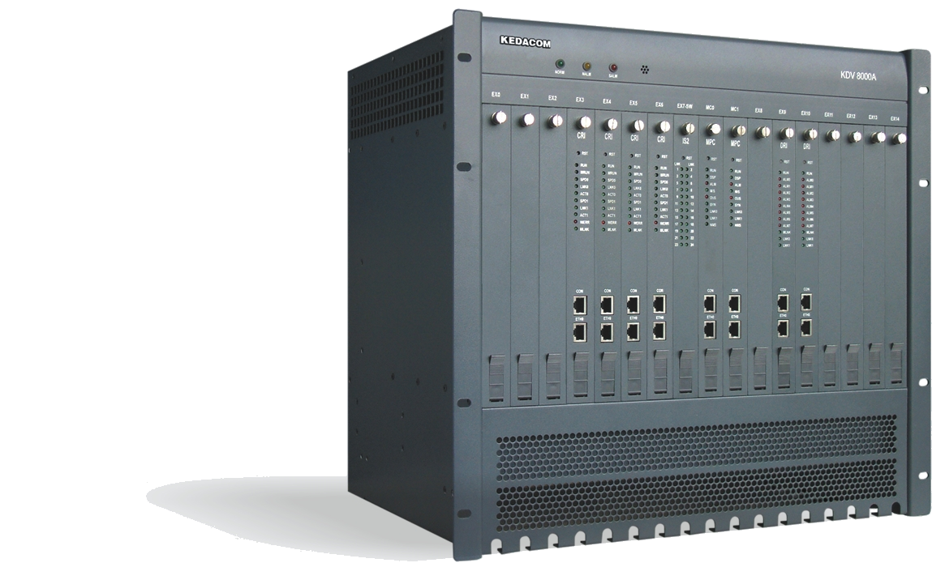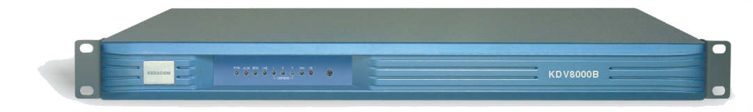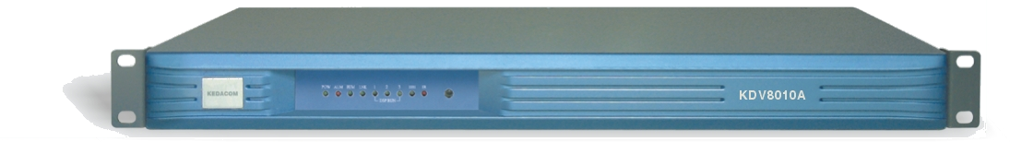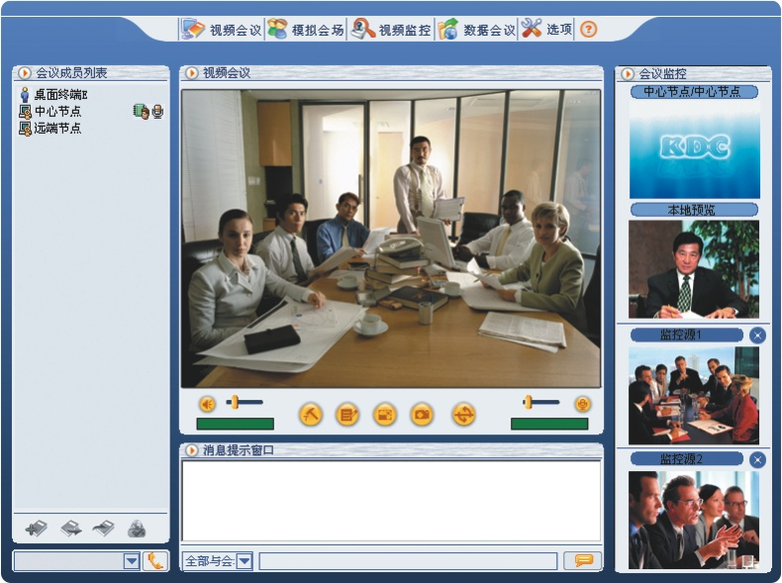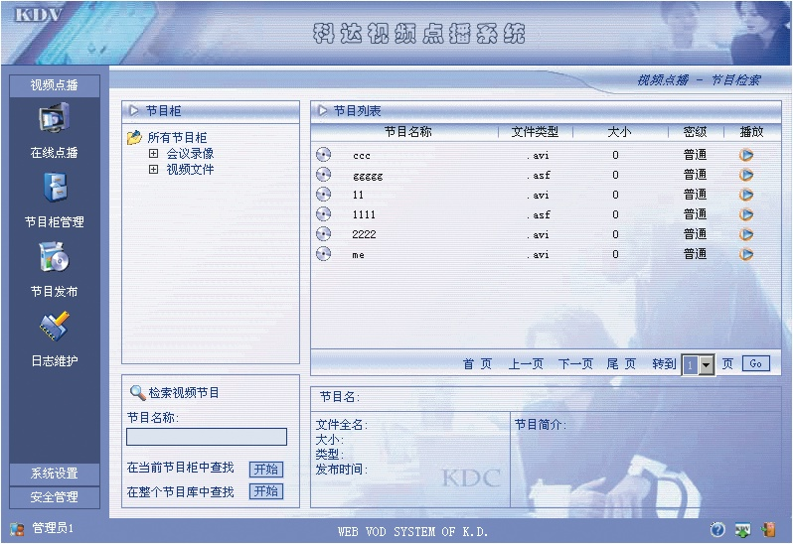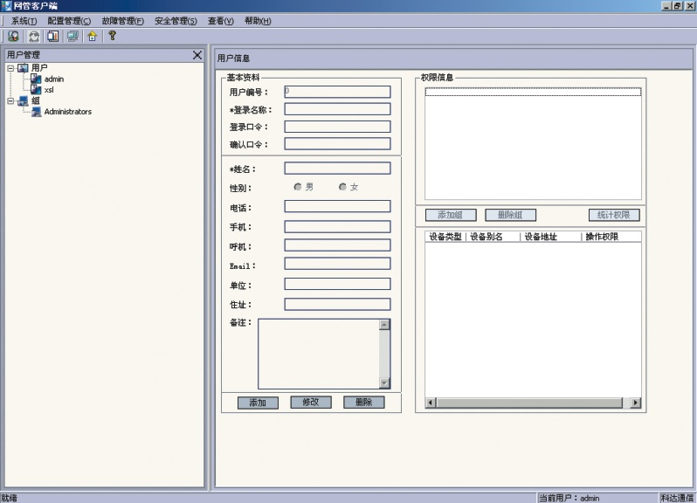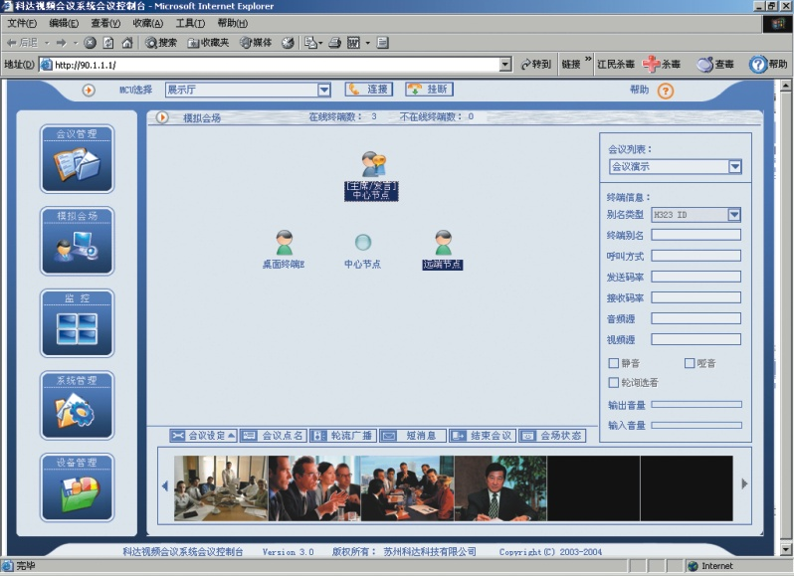
企业级MCU
高清会议终端
标清会议终端
桌面会议终端
流媒体服务
网管软件
会议控制软件
电信级MCU

1．终端产品
1.1 标清产品：
KDV8010A（-2）指传输的时2M、KDV8010A（-4）指传输的时4M、KDV8010A (未标注为8M)
KDV8010C
KDV7610、KDV7210
TS6610、TS5610
KDV7620(-A)、KDV7620(-B)
1.2 高清产品
KDV7810、KDV7910
KDV7820(-A)、KDV7820(-B)、KDV7920(-A)、 KDV7920(-B)
KDV1000
KDV7921
（注：标清和高清的主要区别：
标清：物理分辨率720P 以下
高清：High Definition，简称HD，物理分辨率达到720P/1080P/1080i）

2．终端相关软件产品
PCMT桌面终端
终端控制台软件（MTC）

3．平台产品
KDV8000A
KDV8000B
KDV8000G
KDV8000H

4．平台相关外设
KDV2000/ KDV2000E
KDV-TVS

5．平台相关软件
会议控制台（MCS）
视频调度系统（VCS）
网守控制台（GKC）
视频录像点播系统(VOS)
数据会议控制软件（DCC）
网管系统(NMS)
科达会议计费软件

6、总结运行在PC上的产品及软件
1.PCMT桌面终端
2.终端控制台软件（MTC）
3.会议控制台（MCS）
4.视频调度系统（VCS）
5.网守控制台（GKC）
6.视频录像点播系统(VOS)
7.数据会议控制软件（DCC）
8.网管系统(NMS)
9.科达会议计费软件

第三章 视频会议相关知识点

[编辑] 视频会议终端

[编辑] 视频会议终端的主要功能（MT）
视频会议终端的主要功能：将视频、音频、数据、信令等各种数字信号分别进行处理后组合成一路复合的数字码流，再将它转换成与用户-网络接口兼容且符合传输网络所规定的信道帧结构的信号格式，然后送上信道传输。

[编辑] H.320终端
H.320终端是基于H.320协议的视频会议终端。H.320协议主要应用于E1、V.35和ISDN等网络。科达有支持H.320终端的产品，如科达的KDV8010A。KDV8000AMCU支持H.320 终端的接入。H.320终端通过KDV8000A MCU背板的E1接口接入到科达视频会议系统中，在MCS上添加H.320终端信息时，只需输入该终端接入MCU的层号、槽号和通道号即可。

[编辑] H.323终端
H．323终端是基于H.323协议的视频会议终端，H.323终端通过TCP/IP网络实现通信，被大多数视频会议产品所支持，如科达系列视频会议产品。

[编辑] 常用音频格式
G.711A/U：标准音频编码质量。在64K带宽下可提供3400HZ的编码频率，相当于数字电话的音质。G.711有两种编码方式，G.711U用于北美和日本，G.711A用于中国、欧洲等地区。
G.728：在16 K带宽下可提供3.4KHz的数字电话音质，适合于低码率的音频信号传输，但占用较多系统资源。
G.722：高质量音频编码。占用带宽48K～64K，可提供7KHz的调频广播音质，语音效果明显好于G.711。
G.722.1 Annex C/Polycom®Siren14™：低码率音频编码标准。占用24K～48K带宽，可提供14KHz超宽频高质量音频。
MP3：可使用不同压缩比率传输各种高音质的声音信号，用8~128K带宽提供最高达20KHz（CD音质）超宽频音频。
MPEG-4 AAC LC：高质量低复杂度的音频编码标准。在96K带宽下可提供8 HZ、16HZ、24 HZ的音频。语音效果好于MP3。
MPEG-4 AAC LD：高质量低延时的音频编码标准。在96K带宽下可提供8 HZ、16HZ、24 HZ的音频。语音效果好于MP3。
G.729：占用8K带宽，可提供3.4KHz的数字电话音质。
G.719：占用64~128K带宽，可提供最高达22KHz（CD音质）超宽频音频。

[编辑] 常用视频格式
视频格式即视频流在传输时所采用的压缩格式。在创建会议模板时，可以对视频格式进行选择，包括H.261、H.263、H.264、MPEG-2和MPEG-4。
MPEG （Moving Picture Experts Group 运动图像专家组）：是国际标准化组织（ISO）成立的专责制定有关运动图像压缩编码标准的工作组，所制定的标准是国际通用标准，叫MPEG标准。MPEG1是VCD的视频图像压缩标准；MPEG2是DVD/超级VCD的视频图像压缩标准；MPEG4是网络视频图像压缩标准之一，特点是压缩比高、成像清晰。
H.261：实际的编码算法类似于MPEG，但H.261在实时编码时比MPEG所占用的CPU少得多，它的不足在于剧烈运动的图像比相对静止的图像质量要差。
H.263：的编码算法与H.261一样，但做了一些改善和改变，以提高性能和纠错能力。 H.263标准在低码率下能够提供比H.261更好的图像效果，除了支持H.261中所支持的QCIF和CIF外，还支持SQCIF、4CIF和16CIF。
H.264：代表了当前业界最先进的视频压缩技术，能够在较低带宽(2M以内)情况下提供高质量(类似DVD画质)的图像传输。在同等的画质下，H.264比MPEG2平均节约64％的传输码流，而比MPEG4要平均节约39％的传输码流。H.264技术还具备容错能力强、网络适应性强等优势，但是，这种格式编码时会占用较多的系统资源。

[编辑] 视频制式
PAL是逐行倒相制，主要用于中国、欧洲、中东等国家和地区；NTSC是正交平衡调幅制，主要用于美国、日本、韩国等国家。
选择视频制式时请注意：输入制式应和所连接的摄像机保持一致，输出制式应和显示设备的制式一致，否则，可能导致图像闪烁或色彩失真。

[编辑] 标清和高清的定义
标清：物理分辨率720P 以下
高清：High Definition，简称HD，物理分辨率达到720P/1080P/1080i，
其中i（interlace）是指隔行扫描；P（Progressive）代表逐行扫描
中国国家标准：1080/50i

[编辑] 帧率
帧率就是在1秒钟时间里传输的图片的帧数，每一帧都是静止的图像，快速连续地显示帧便形成了运动的假象。因此，帧率越高，得到的视频越流畅越逼真，同时，所要求的会议码率也就越高。一般来说，30fps对于避免动作不流畅是可以接受的，因此，在创建视频会议模板时，用户可选择的最大帧率为30。但是，不同的视频格式和分辨率所能支持的最大帧率有所不同，当选择了视频格式与分辨率以后，其系统会默认选择其支持的最大帧率。

[编辑] 内置视频矩阵
部分型号科达终端支持视频矩阵功能，主要用于配置终端各个视频接口的输入输出对应关系。

[编辑] 视频源
MCS可以对在线与会终端的视频源端口进行切换，在切换视频源时，必须保证所选的视频端口有视频源输入。

[编辑] DVI接口
Digital Visual Interface ，即：数字视频接口
DVI接口有多种规格，分为DVI-A、DVI-D和DVI-I，其中DVI-A其实就是VGA接口标准，目前的DVI接口主要是DVI-D和DVI-I两种，而这两种规格中，又再分为“双通道”和“单通道”两种类型，我们平时见到的都是单通道版的，双通道版的成本很高，因此只有部分专业设备才具备。在画面显示上，单通道的DVI支持的分辨率和双通道的完全一样，但刷新率却只有双通道的一半左右，会造成显示质量的下降。一般来讲，单通道的DVI接口，最大的刷新率只能支持到1920×1080@60Hz或1600×1200@60Hz，最大传输距离为5m

[编辑] HDMI接口
High-Definition Multimedia Interface， 即：高清晰多媒体接口
HDMI最早的接口规范HDMI1.0于2002年12月公布，目前的最高版本是HDMI1.3规范。 HDMI源于DVI接口技术，可以简单理解为：HDMI=DVI+音频，最高带宽可以达到4.95Gbps，实际视频信号传输带宽接近4Gbps（1080P@60fps所需的带宽为2.2Gbps)，同时提供最高8路，每路采样频率192kHz的高质量音频信号，最大传输距离10-15m

[编辑] HDMI和DVI接口的区别
目前高清接口是指HDMI和DVI接口，部分产品只有DVI接口。HDMI和DVI的主要区别是HDMI包括音频信号和视频信号，而DVI接口只传输视频信号。

[编辑] SDI接口
Serial Digital Interface即：串行数字接口
串行数字接口SDI（Serial Digital Interface）
其标准由移动图像和电视工程师协会(SMPTE)制定，在当今的广播和视频产品领域得到了广泛的应用。SDI标准规定了怎样通过视频同轴电缆在产品设备之间传送未经压缩的串行数字视频数据。根据数据速率不同，有两种SDI标准：标准清晰度（SD） SDI和高清晰度（HD）SDI。
SD－SDI与HD－SDI这两个标准的基本电气规范相同，其主要差别是HD-SDI具有更高的1.485 Gbps和1.485/1001Gbps数据速率，而SD-SDI数据速率范围为143 Mbps至540 Mbps，最常用速率为270 Mbps。

[编辑] YPbPr接口
色差分量端子
色差分量（Component）接口有YPbPr和YCbCr两种，前者表示逐行扫描色差接口，后者表示隔行扫描色差接口。
色差分量接口一般利用3根信号线分别传送亮色和两路色差信号。这3组信号分别是：亮度以Y标注，以及从三原色信号中的两种（蓝色和红色）去掉亮度信号后的色彩差异信号，分别标注为Pb和Pr，或者Cb和Cr，在三条线的接头处分别用绿、蓝、红色进行区别。这三条线如果相互之间插错了，可能会显示不出画面，或者显示出奇怪的色彩来。
色差分量接口是模拟接口，支持传送480i/480p/576p/720p/1080i/1080p等格式的视频信号，本身不传输音频信号。
传输距离：2－3米

[编辑] PTZ/CCD摄像头
PTZ摄像头：PTZ即PAN/TILE/ZOOM，即摄像头可以进行左右/上下/缩放等云台镜头控制。PTZ摄像头的功能规格包括：光学变焦：18倍；最大水平视角：48°；水平转动角度：＋/- 100°；垂直转动角度：＋/- 30°；水平分辨率：460线 ；最低照度：1.0 lux ；自动/手动变焦；自动白平衡；PTZ控制；预置位：6个；
CCD摄像头：指手动式定焦摄像机 ，它的功能规格包括：水平视角：70°；水平转动角度：＋/- 20°；垂直转动角度：＋/- 20°；自动亮度控制；自动白平衡

[编辑] 摄像机菊花链连接方法
菊花链连接方式可实现终端对菊花链中的任一摄像机进行控制。
菊花链连接方法：
1.用视频线，将各摄像机的视频输出口分别与终端视频输入口相连；
2.用摄像机控制线，将摄像机1的控制IN口与终端RS484（RS232）串口相连，摄像机1的控制口类型，请查看摄像机1说明书；
3.用摄像机控制线，将摄像机1控制OUT口与摄像机2的控制IN口相连；
4.用摄像机控制线，将摄像机2控制OUT口与摄像机3的控制IN口相连，依次类推。

[编辑] PAL、NTSC？
PAL 电视（用于日本、欧洲、中国等地区）规定每帧画面扫描 576 行，每秒扫描 24 幅画面。先扫描静态图片的奇数行，然后扫描同一幅图像信息的偶数行。这样一来，两幅图像会同时显示在同一台显示器上，刷新速率高达每秒 50/60 场。此种奇/偶扫描模式被称为隔行扫描，该技术被开发用于节约传输宽带。
NTSC 电视（用于北美等）规定每帧画面扫描 480 行，每秒扫描 30 幅画面。逐行扫描模式，作为隔行扫描的替代技术，提高了大屏幕上的画面质量。相对于隔行扫描技术576i分辨率，可提供288个唯一的图片信息行，逐行扫描技术将 576个唯一的图片信息行合并为一个图像帧，减少了大屏幕上参差不齐的画面，并使画面动作变得更为流畅。标准清晰度电视的这种分辨率被称为 D1（576P）。

[编辑] 内置MC
MC即多点控制器（Multipoint Controller）的缩写。MC可实现在点对点会议（H323方式）的基础上扩展为多点会议，会议召集时，不需要视讯网络中其他组件(如多点控制单元MCU)参与会议调度，运作独立，最大支持6个会场的加入。

[编辑] 音质优先
在带宽有限的情况下，优先保证音频质量，发送两倍或三倍的音频码流，同时适当降低视频的编码码率，保证带宽有限的情况下会议的整体效果。

[编辑] 音频补偿
在音频解码端，若出现少量音频丢包，通过一定的插值算法补偿丢掉的音频码流，尽量保证声音的整体效果。

[编辑] FEC策略
此策略主要用于降低视频会议数字信号的误码率，提高信号传输的可靠性。FEC前向纠错算法，基本思想是在码流中增加一些冗余数据，若某个RTP包丢失，可以根据相近RTP包的冗余数据来恢复丢失的RTP包。

[编辑] 视频会议平台

[编辑] MCU的主要功能
MCU即多点控制单元，在多点视频会议中，主要负责多点媒体信号的处理、传输及切换。
简单理解，MCU可看作类似电话网的交换机角色。

[编辑] KDV8000A单板的层号和槽号
对应KDV8000A MCU设备的后面板中，单板的层号与槽号是怎样确定的呢？
层号：
在KDV8000A MCU有4个不同的层（第0层、第1层、第2层和第3层），每一层都有16个槽位。层号是KDV8000A MCU中的一个概念，在拆除MCU电源模块后，你会看到２个层号拨码开关，分别是1号开关和2号开关。层号拨码开关向上拨表示ON（代表0），向下拨表示OFF（代表1）。两个开关状态可以组成4组数据，分别是00，01，10，11，其中00代表MCU处于第0层，01代表第1层，10代表第2层，11代表第3层。如下图所示。
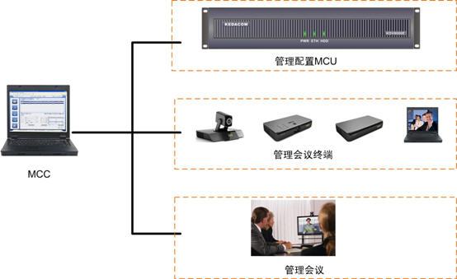

层号拨码开关
槽位：
KDV8000A MCU整机共有17个功能单板插槽槽位，用户可以在MCU机箱后背板的板卡槽位上方的标志条中读到，它们分别是：
MC0、MC1：MPC主用、备用处理机板的固定插槽；
EX7-SW：IS2二层交换板的固定插槽（此单板不在会议控制台的单板列表中显示）；
EX0-EX6及EX8-EX14：这14个槽位可以插入各种功能单板。
KDV8000A MCU不同的层号主要是为了满足功能单板的扩容。对于一个普通的MCU来说，只需要用到一个机框，这个机框内有16个可插槽位，分别可以插入16块功能单板。对于这样一个只有一个机框的MCU而言，一次只能用到一个层号，那么由层号拨码开关确定的层号对其意义就不大了。但是，对于某些特定的单位和行业，如W*J，他们可能需要20多块甚至更多的单板同时启用，一个普通的机框所组成的MCU并不能满足他们的需求，那么他们就可以将这些单板分别插在2个或多个机框中，并将机框设成不同的层号，然后通过机框内的IS2板后的网口将机框连接，将机框中的单板都注册到同一个MPC（主处理机板）板，这样，不同机框中（不同层号）的多块单板就可以共同组成一个大型的MCU，通过会议控制台就可以同时启用不同层号的单板了。

[编辑] 单板配置
MCU（多点控制单元）各个功能是依靠不同的功能单板和模块来实现的。
KDV8000A MCU
在MCS的“MCU配置”>“单板”界面，可以对所连接的MCU的单板进行配置。单板的编号、层号和槽号系统会根据用户在“单板”界面中所选择的单板的插槽位置自动读出。
KDV8000B MCU
在同样路径下配置，但只能对HDSC、MDSC单板模块进行配置。
HDSC、MDSC同时支持PRS（智能包丢失恢复设备）、码流转发器、码流适配器、终端适配器、网守、代理、数据会议服务器功能模块。

[编辑] MPC单板
MPC主处理机板主要完成系统的控制和系统内各单板、系统外挂各功能实体的通信，通信方式采用TCP/IP协议。MPC提供2个10/100 M以太网接口，1个RS232接口。
MPC主处理机板支持主控热备份功能，保证系统稳定有效地运行。每个机框中可插入两块MPC主处理机板，互为热备份，主用板的配置数据实时动态地备份到备用板上，保证数据的热备份。
注意： MPC单板只能插在机框的MC0、MC1槽位上，在使用一块MPC主处理机板时应插在机框的MC1槽位。

[编辑] IS2单板
IS2二层交换板也称之以太网交换板，提供二层以太网交换功能，最大可提供24个10/100 M以太网口，其中16个以太网口分别接入到各单板槽位，另外8个以太网口从后面板出线，单板还提供一个串行口，从后面板出线。单板还支持可选的两个MINI GBIC插座，可以插装1000 M光接口，光纤类型可以是单模光纤也可以是多模光纤，从前面板出线。
注意：IS2板只能插在KDV8000A机框的EX7-SW槽位上。

[编辑] CRI单板
CRI为码流转发板，提供媒体流转发功能和路由功能，主要完成数据链路层、网络层、传输层、应用层的功能。
- CRI码流转发板采用MOTOROLA公司的微处理器MPC8260，内存128M，FLASH 64M。
- 提供2个10/100M以太网接口，其中一个10/100M以太网接口（ETH1)通过机框的背板直接与IS2板相连，用于与其它功能单板的通信。
- 提供1个RS232配置接口（CON），用于单板的初始配置。
- CRI板使用时可插在机框的EX0-EX6或EX8-EX14槽位。

[编辑] DRI单板
DRI功能单板主要完成8路E1广域网到以太局域网之间的路由转发，同时提供网同步时钟提取功能。同时，DRI功能单板完成E1接口的接入，线路信令的扫描。最多可提供8个E1接口。

[编辑] DRI16单板
DRI16板主要完成16路E1广域网到以太局域网之间的路由转换，同时提供网同步时钟提取功能。
DRI16提供一个RS232接口，前面板RJ45出线，用于调试和配置；提供一个10/100M以太网接口，前面板RJ45出线，用于调试和配置。

[编辑] VRI单板
VRI（V35转发）板主要提供6个V35接口线速转发能力，同时提供路由功能，每一路V35接口均为DTE方式。

[编辑] APU单板
APU数字混音板用于处理多路数字混音。
- APU数字混音板采用MOTOROLA的MPC8265通信处理机，提供内存64M，FLASH 16M。
- 提供2个10/100M以太网接口，其中一个10/100M以太网接口（ETH1)通过机框的背板直接与IS2板相连，用于与其它功能单板的通信。
- 提供1个RS232配置接口（CON），用于单板的初始配置。
- APU板使用时可插在机框的EX0-EX6或EX8-EX14槽位。

[编辑] EAPU单板
和APU的功能一样，性能和兼容的格式上优于APU;
性能：最大支持64方音频接入；支持4个混音器(APU:最大支持56方音频接入；只能支持1个混音器)
格式：兼容现在有的任何音频格式(APU：不兼容G719、G729、MPEG-4 AAC LD格式)

[编辑] DEC5单板
DEC5多路解码板用于输出五路视频信号和五路音频信号到电视墙。
DEC5提供一个串口，用于调试和配置，提供两个10/100M以太网接口，一个通过前面板RJ45出线，另一个通过背板连到IS2板，承载业务。

[编辑] HDU单板
功能同DEC5, 输出视音频信号到高清电视墙;
有2路解码通道；单板不能插入到KDV8000A机框，由独立的机框装载；接入高清终端（可接入标清设备）
(DEC5有5路解码通道，只接入标清终端)

[编辑] AIC单板
AIC电话接入板是KDV8000A的模拟接口板，其主要作用如下：
- 提供1个RS232配置口；
- 提供一个用于程序加载的10/100 M以太网接口；
- 提供16个用户或环路接口，或提供16个音频接口，或提供8个EM接口或1个E1接口。

[编辑] BAP单板
BAP码流适配板提供码流适配功能，可将高码流适配成低码流或将不同媒体格式的码流进行适配，有2个以太网口（ETH1仅供内部通信使用，不对外出线）和一个串口。
- BAP码流适配板采用专用处理芯片。
- 提供2个10/100M以太网接口，其中一个10/100M以太网接口（ETH1)通过机框的背板直接与IS2板相连，用于与其它功能单板的通信。
- 提供1个RS232配置接口（CON），用于单板的初始配置。
- BAP板使用时可插在机框的EX0-EX6或EX8-EX14槽位。

[编辑] T.120单板
T.120数据会议服务器板接收来自数据会议控制台（DCConsole）的命令，控制数据会议以及各个终端，T.120数据会议服务器板具有以下功能特点：
- 客户端采用科达桌面终端（PCMT）；
- 系统完全符合T.120标准，可以与符合T.120标准的任何产品互通互控，T.120接入能力默认为32方；
- 实现数据共享、文件传输、白板、聊天等功能，既适用于远程教学又适用于小组讨论；
- 具有主席控制、带宽管理、用户管理等功能；
- 具有在线用户的检测、断线自动重邀等功能。

[编辑] VPU单板
VPU为画面合成板，可以完成单画面、4、 9、16等不同的画面合成输出，有两个以太网口（ETH1仅供内部通信使用，不对外出线）和一个串口。
- VPU画面合成板采用专用图像处理芯片。
- 提供2个10/100M以太网接口，其中一个10/100M以太网接口（ETH1)通过机框的背板直接与IS2板相连，用于与其它功能单板的通信。
- 提供1个RS232配置接口（CON），用于单板的初始配置。
- 提供1个后插背板，用于自身的画面合成图像输出。
- VPU板使用时可插在机框的EX0-EX6或EX8-EX14槽位。

[编辑] TUI 单板
TUI为标清终端接入板，可通过MCU指定不同TUI板分别对不同的网段内的设备进行接入，从而实现MCU的多网段接入功能。

[编辑] HDI 单板
HDI为高清终端接入板，可通过HDI板分别对不同的网段内的高清设备进行接入，最大可接入48个高清终端。

[编辑] PXY单板
PXY为防火墙代理服务器板，防火墙代理服务器是基于配置有防火墙和NAT网络的视频会议中的设备，使位于公网的服务端与私网中的客户端协同运行，保障了视频会议的顺利召开。

[编辑] PRS 单板
PRS为包重传板，包重传板可以为MCU提供音频和视频的智能包丢失恢复功能，单块PRS可同时为多个会议服务。

[编辑] MPU 单板
MPU为高清媒体处理板，可以完成高清多画面合成以及高清媒体适配功能。

[编辑] GK 单板
GK网守板采用专用处理芯片，主要用来完成地址解析、接纳控制等功能。
- 提供2个10/100M以太网接口，其中一个10/100M以太网接口（ETH1)通过机框的背板直接与IS2板相连，用于与其它功能单板的通信。
- 提供1个RS232配置接口（CON），用于单板的初始配置。
- GK板使用时可插在机框的EX0-EX6或EX8-EX14槽位。

[编辑] 单板汇总及对比
单板 | 功能
主处理机板(MPC) | 控制系统和各实体间通信，支持主控热备份①  （可插在MC0、MC1插槽上，使用一块MPC主处理机板时应插在机框的MC1槽位）
二层交换板(IS2) | 提供以太网的二层交换功能  （只能插在KDV8000A机框的EX7-SW槽位上）
码流转发板(CRI) | 媒体码流转发、丢包重传、接入功能、更换业务可做（网守）GK,代理（pxy）使用
HDI | 功能同TUI，接高清②终端③（也可接标清④终端），最大可接入48个高清终端
数字路由板(DRI) | 具备CRI基本功能,另外DRI还有E1接口接入功能（最多可提供8个E1接口），主要完成8路E1广域网到以太局域网之间的路由转发，同时提供网同步时钟提取功能
DRI16 | 和DRI单板功能一样，但完成16路E1广域网到以太局域网之间的路由转换
画面合成板(VPU) | 多路图像的画面（单画面、4、 9、16等）合成，生成合成后的视频编解码信号或者码流适配功能（适配音视频信号）；接标清会议终端
高清媒体处理板（MPU） | 和VPU功能一样，但MPU只适配视频信号，接高清会议终端（也可接标清会议终端）
数字混音板(APU) | 完成多路音频的数字混音处理，生成混音后的音频信号
EAPU | 和APU的功能一样，性能和兼容的格式上优于APU
码流适配板(BAP) | 媒体格式适配和码率适配（高码流适配成低码流）
包重传⑤板(PRS) | 对MCU提供视频音频的智能包丢失恢复功能，单块PRS可同时为多个会议服务
终端接入板(TUI) | 标清终端接入，实现MCU的多网段接入功能
PXY防火墙代理服务器板 | 基于配置有防火墙和NAT网络的视频会议中的设备，使位于公网的服务端与私网中的客户端协同运行，保障了视频会议的顺利召开。
多路解码板(DEC5) | 输出5路视频和音频信号到标清电视墙⑥
HDU | 输出视音频信号到高清电视墙，但只有2个解码通道
电话接入板(AIC) | 模拟接口板
数据会议服务器⑦板(T.120) | 接受来自数据会议控制台的命令，控制数据会议以及各个终端
V.35路由接口板(VRI) | 提供6个V35接口线速转发能力，同时提供路由功能，每一路V35接口均为DTE方式
网守板（GK） | 地址域名解析、带宽管理、安全管理、用户认证、路由管理，计费、区域管理

单板之间的比较：
单板 | 相同点 | 不同点
CRI | 媒体码流转发、丢包重传、接入功能、更换业务可做（网守）GK,代理（pxy）使用等相同的功能点 | 只能接标清终端设备
DRI | 媒体码流转发、丢包重传、接入功能、更换业务可做（网守）GK,代理（pxy）使用等相同的功能点 | 比CRI多一个接E1接口的功能和网络时钟同步，有8个E1接口接入
DRI16 | 媒体码流转发、丢包重传、接入功能、更换业务可做（网守）GK,代理（pxy）使用等相同的功能点 | 此板有16个E1接口接入

单板 | 相同点 | 不同点
VPU | 图像合成功能，视频的适配功能 | 适配音视频信号，只能接标清终端设备
MPU | 图像合成功能，视频的适配功能 | 适配视频信号，接高清终端设备（可接标清终端设备，由分辨率决定，720P以下为标清）

单板 | 相同点 | 不同点
APU | 数字音频混合处理功能 | 性能：最大支持56方音频接入；只能支持1个混音器  格式：不兼容G719、G729、MPEG-4 AAC LD格式
EAPU | 数字音频混合处理功能 | 性能：最大支持64方音频接入；支持4个混音器  格式：兼容现在有的任何音频格式

单板 | 相同点 | 不同点
TUI | 连接多网段的终端设备，实现MCU的多网段接入功能 | 只接入标清终端
HDI | 连接多网段的终端设备，实现MCU的多网段接入功能 | 接入的是高清终端（可接标清设备）

单板 | 相同点 | 不同点
DEC5 | 处理并输出视音频信号到电视墙 | 有5路解码通道，只接入标清终端
HDU | 处理并输出视音频信号到电视墙 | 有2路解码通道；单板不能插入到KDV8000A机框，由独立的机框装载；接入高清终端（可接入标清设备）

注：①主控热备份 ：MPC板数据包括数据库数据同时往两块MPC板写。当active M板出现故障的时候，通过软件诊测（一般是通过心跳诊断）将standby板激活，保证应用在短时间内完全恢复正常使用。两块MPC主处理机板，互为热备份。
②高清 ：简称HD，物理分辨率达到720P/1080P/1080i，其中i（interlace）是指隔行扫描；P（Progressive）代表逐行扫描。
③终端 ：简称MT，会议电视终端，具有音视频采集编码能力，同时具有音视频解码能力的终端。
④标清 ：物理分辨率480P 及以下。
⑤丢包重传策略 ：丢包重传策略是基于RTCP的重传策略，视频会议中码流传输采用RTP包，可以通过RTCP反馈包的信息来实现数据包的重传。
⑥电视墙 ：运行于嵌入式硬件电视墙板（Dec5），同时可将显示多路图像分别在不同的显示设备进行显示的设备。
多画面显示电视墙：运行于嵌入式硬件画面合成板（VPU），同时可将多路图像按照一定的格式以小画面拼合的形式合成并在同一台显示设备上输出的设备。
⑦数据会议服务器 ：简称DCS,提供数据会议的组织控制和进行数据会议的各项服务的提供的设备。

[编辑] KDV-TVS控制单元
KDV-TVS控制单元为高清电视墙服务器，是通过网络连接到MCU的辅助设备。主要用于完成多画面图像和声音的输出功能。

[编辑] 高清媒体适配器--MAU
高清适配器简称MAU，是通过网络连接到MCU的辅助设备，可以将会议中高清视频流的码率、格式和分辨率进行降低处理，最终通过标清接口输出。
高清适配器主要配合KDV8000B MCU 使用。如果标清的终端要加入KDV8000B上的高清会议，则需要使用高清适配器进行码率和格式的转换。

[编辑] 双速会议
在MCS上在创建会议时，可选择会议是否双速，并支持用户设定两种速率值，辅助速率取值范围同主速率一致，但必须小于主速率。
创建双速会议需要占用码流适配器，双速会议中，可以选择进行高质量或低质量录像，用户选择高质量录像则系统采用主速率值录像，而用户选择低质量录像，则系统采用辅速率值录像。

[编辑] 双格式会议
在MCS上在创建会议时，可指定会议有两种媒体格式：主格式和辅格式。

[编辑] 双协议会议
KDV8000A MCU同时支持H320和H323协议，支持在一会议中混合接入H320协议终端和H323协议终端，并可在以不同协议接入的终端之间实现码流和控制互通。

[编辑] N+1备份
“N+1备份”即指N+1台MCU中，1台MCU作为备用MCU，当N台MCU中有MCU发生异常时，该台备用MCU接替异常MCU进行工作；如果同时有几台MCU发生异常，则备用MCU采取先来先服务的处理方式。备用MCU若想完全恢复异常主用MCU的信息，则备用机必须配有与主用机相同或以上的硬件外设及模块。

[编辑] 数据会议
数据会议是指在会议中通过T.120数据传输协议进行数据传输，从而支持电子白板、文件传输、聊天和共享程序等应用的会议形式。
在开启时，必须有数据会议服务器处于启动状态，且此数据会议服务器所注册的MCU地址为本会议控制台所连接的MCU地址。

[编辑] 卫星分散会议
卫星分散会议是科达公司针对卫星传输的特点而定制的一种会议模式。卫星通信传输技术是利用卫星通信的多址传输方式，提供大跨度、大范围、远距离的通信服务，在边远地区、山区、海岛等应用场所有独特优越性。
对于卫星视频通信系统来说，其在编解码方式、视音频处理等方面与普通视频会议系统完全相同，不过卫星通信系统的数据传输都是通过基于卫星网的IP网络来实现的。
在卫星分散会议中，码流都是通过码流转发板的组播地址进行转发，然后由卫星进行载波传输的。由于卫星信道的租用费比较高，在节点众多的视频会议系统中，如果像普通视频会议系统方式，各个远端节点与中心MCU建立连接的话，需要占用大量的卫星带宽资源。因此，为控制运营成本，在视频会议网络的规划过程中，通过卫星同时上传给MCU的终端视频码流路数必须有所限制，从而减少卫星带宽资源的占用。我们目前采用非对称组网方式和回传技术来实现大型卫星视频会议网络。典型应用如图所示：
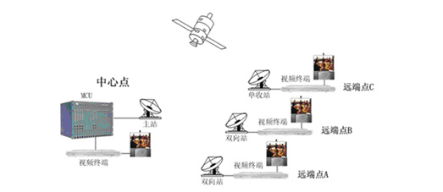
卫星分散会议
视频会议终端与中心点MCU之间是非对称的，中心点可把发言方的视音频广播到所有的接收点，包括远端点A、B、C。然而，并不是每个远端节点都需要双向的视频会议，鉴于网络建设的成本和实际的业务要求，可以把远端节点部署成双向点或者单收点。双向点是既可以通过广播接收到发言方视频图像，又可以发言的点（远端点A、B），也就是说，它同时可以把自己的音视频码流发送给MCU。单收点指的是只能收到广播的音视频而无法发言的节点（远端点C）。
双向点利用DAMA/BoD技术来实现发言。DAMA/BoD就是当任何一方需要发言时，把卫星回传信道带宽切换给此方，当其发言结束时，自动把带宽切换到其它发言方。每个部署双向站的会场都有回传能力，但同时回传的能力要看总的回传信道的带宽。
若召开点对多点的发言性会议，会议的任何时候同时只有一方发言，此时可把带宽完全给发言方使用，达到非常好的视频效果。但在不同发言方之间切换时会有几秒钟的切换时间。若召开交互式会议，也就是几个点可任意发言，可把回传信道带宽分配给各个接入点，通过中心混音系统和多画面分割系统把混合后的音视频发送到各个节点。当然，讨论型会议也可以通过卫星广播到所有的远端节点。若远端节点需要加入讨论，经过中心点邀请或认可，也可加入，但要求总的参加讨论的节点数所共同占用的带宽小于可用带宽。若在一个最多可进行4方讨论的卫星会议系统中已经有4方在进行讨论式会议时，要加入一个新的节点，需要原先的一个节点先退出讨论。

[编辑] 最大回传终端数
如果召开的会议为卫星分散会议，则会议中的码流都是通过码流转发板的组播地址进行转发，由卫星进行载波传输，因此，通过卫星同时上传给MCU的终端视频码流路数有所限制。在此用户对同时支持的终端视频码流的上传路数进行设置，若需要回传的终端数大于用户在此设置的最大回传终端数，则会给出相应的提示。

[编辑] 级连会议
科达MCU支持会议级连功能。级连会议分为简单级连会议和合并级连会议。
简单级联会议中,下级MCU以终端方式加入级联会议，MCU之间不能看到另一方下的终端。简单级联会议创建时，上、下级MCU在“会议模板”—“会议高级选项”界面都不勾选【接受会议合并呼叫】。
合并级联会议即将若干个MCU的会议合并成一个大的会议，上级MCU能控制下级MCU，并能看到下级MCU所连接的终端。合并会议创建时，上、下级MCU的会议模板里要同时勾选【接受会议合并呼叫】。
开启合并级联会议后，各个MCU上下级之间可以看到对方MCU下的终端。主叫的MCU将变成主MCU（即上级MCU），被叫的MCU将变成从MCU（即下级MCU）。
简单级联会议与合并级联会议都可以通过两种方法进行会议的创建：
- 在创建会议模板时，点击【终端列表】进入“受邀终端配置”界面，输入将从MCU中的会议模板的E.164号使该MCU加入受邀终端列表。
- 会议先在主MCU上被创建后，主MCU也可以通过呼叫从MCU的实体别名创建级联会议。其中， 被呼叫的MCU的实体别名即该MCU上会议模板的E.164号。

[编辑] KDV-VOS数字录像及视频点播系统
科达数字录像及视频点播系统包括Recorder（录像机）和VOD（视频点播）两个程序。主要完成会议的录像功能和播放在流媒体服务器上发布的多媒体节目。发布的节目可以是服务器上预存的文件，也可以是正在科达MCU上进行的视频会议的组播图像。
若要安装一个功能完整的VOD视频点播系统，需要如下配置：
- SQL Server 2000（或以上）数据库；
- VOD客户端
- 录像机
- 在存放VOD点播文件源的主机上（即安装录像机的服务器）安装Windows Media 组件服务（Windows Media Player 9.0或以上），并配置Windows Media单播发布点和多播发布点。

[编辑] 科达VOS系统架构
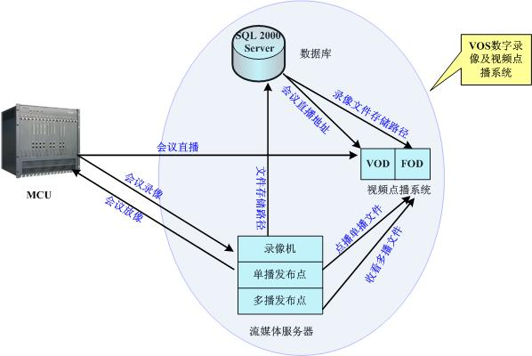
VOS系统的整体组网架构图
VOS系统的关键安装步骤描述如下：
- 安装SQL数据库并修改其配置，使其生成KDVOD数据库；然后在该数据库的配置文件中设置需要进行直播的MCU名称和IP地址；
- 在作为流媒体服务器的PC机上，必须安装录像机和Windows Media服务。在录像机上配置需要录像的MCU的IP地址以及VOD系统所使用的数据库的IP地址；在Windows Media中配置MMS 流媒体单播发布点和多播发布点，分别用于录像文件的单播与多播；
- 安装VOD视频点播系统客户端。

[编辑] VOS系统运行过程
文件点播：
- 在MCS上执行“会议录像”或“终端录像”操作以后，MCU将当前的会议码流或选中终端的音视频码流发送到相应的录像机；在开始录像以前，MCS可以选择该录像文件是否发布，此处我们选择发布，发布后，该录像文件就可以通过VOD视频点播系统进行点播观看了；
- 录像机将接收到的视音频码流存储到相应路径中，并将存储路径发给SQL数据库；
- 当进行录像文件点播时，VOD会先访问数据库，获得所选录像文件的具体存储路径，然后，根据该路径到相应的录像服务器中取得录像文件进行播放。
会议直播：
- 会议直播即组播，通过VOD系统可以观看直播会议的音视频码流。
- 在MCS中选择会议组播以后，MCU会将组播会议的音视频码流发到组播地址进行组播；
- 当选择观看该组播会议时，VOD会先访问数据库，获得会议所在MCU的IP地址；然后向该MCU发出请求，获取组播信息后即可对该直播会议进行观看。

[编辑] 单播与多播
单播：只播放本地服务器的媒体文件，是一个点对点的信息的接收和传递的过程。在VOS系统中，单播文件即已录制完成的并已存储在流媒体服务器中录像文件，通过MMS单播点将本地服务器的录像文件向VOD视频点播系统播放。
多播：流媒体服务器把自己的文件共享出来供用户(简称B点)收看，也就是A→B的一个点对点的过程，这就是单播。 相比而言， 在会议进行中，服务器(A 点)从MCU（(简称C点）接收到一个数据源,再将这个数据源对外共享，供用户(简称B点)观看。 用户访问的时候不是直接访问源头C,而是访问服务器(A 点)，这就是多播。 多播的概念就是 C→ A ←B 这个架构。在我们的VOS系统中，MCU就相当于直播源，它将会议码率发送到录像机，用户就可以通过MMS多播站来播放正在录制中的会议码流了。也就是说，如果MCS在执行录像操作时选择了“立即发布”，且在录制中该文件被点播，则属于多播。

[编辑] 会议组播
如果MCU上召开是组播会议，则我们可以通过VOD视频点播系统直接收看会议码流，而不需要访问录像机。
相对于点对点的数据传送，组播可以实现一次传送所有目标节点的数据，也可以达到只对特定对象传送数据的目的。组播是一种数据包传输方式，当有多台主机同时成为一个数据包的接受者时，出于对带宽和CPU负担的考虑，组播成为了一种最佳选择。
组播一般通过组播IP地址来实现。组播IP地址就是D类IP地址，即224.0.0.0至239.255.255.255之间的IP地址。这些地址并不用于标准的I P 地址，而是指一组地址，也就是说，你可以通过组播地址将码流传送给该组播地址所对应的所有成员。
某些组播地址有特定的用处，如， 224.0.0.1是网段中所有支持组播的主机，224.0.0.2网段中所有支持组播的路由器， 等等。
接收组播信息的客户端需要加入或离开某个组播组的地址中，组管理协议IGMP（Internet Group Management Protocol）可以完成这项工作，其具体的实现方法这里不作详细解释。

[编辑] SNMP简单网络管理协议：
SNMP （ Simple Network Management Protocol）是专门设计用于管理IP 网络节点（服务器、工作站、路由器、交换机及 HUBS 等）的一种标准应用层协议。 SNMP 监视网络上各个设备的运行状况，从网络上的设备收集管理信息，使网络管理员能够管理网络效能，发现并解决网络问题以及规划网络增长。
支持SNMP的网络设备节点中，都运行着一个称为设备代 理(agent)的应用进程，实现对被管理设备的各种被管理对象的信息如流量等的搜集和对这些被管对象的访问的支持。
使用SNMP协议的网络管理系统管理结构工作一般包括：通过定时向各个设备的设备代理进程发送查询请求消息(以轮询方式)，来跟踪各个设 备的状态；而当设备出现异常事件如设备冷启动等时，设备代理主动向管理服务器发送异常事件消息。

[编辑] 共同体名 Community Name
在SNMP协议中，服务器和被管设备上都存储有充当密码作用的共同体名。SNMP共同体名是一个字符串，代表由特定网管服务器（NMS）与设备（代理）组成的管理组。共同体的成员之间采用一种很简单的口令方案来鉴别身份。消息发送者在要发送的消息中的共同体名字段中填入对应于接收者的共同体名，然后在网络上发送消息，接收方接收到消息以后，如果消息格式是正确的，则读取该字段，与自身保存的共同体名相比较，来实现对发送消息者 的认证。这里的共同 体名就担任密码的作用。
同时对应于每个共同体名都有一个访问控制权限，可能值为读或读写，即读共同体名和写共同体名。只有请求的操作和使用的共同体名的权限一致才允许进行。"Public"通常是配置时默认共同体名。

[编辑] 网守控制台系统
网守（GK）又叫网闸，它可以完成网络实体的地址翻译、带宽控制和呼叫管理等功能。科达GK控制台（简称GKC）以形象的图形界面的交互方式，向用户提供控制GK服务器的运行操作平台。用户可以通过GKC管理GK服务器并实现各种功能，如查看设备的在线状态、终端的呼叫信息、策略配置以及用户管理等。

[编辑] 区号配置
GK区号
每个GK都有自己的区号，代表自己所在的域，也就是说每个域由一个GK控制。在多域环境中，区号是呼叫其他区域实体时所需的前缀。每个GK可以设置一个前缀，也可以设置多个前缀。
用户需要配置本级GK的区号和所有邻居GK的区号。当某实体发起跨域的呼叫时，GK会在“GK区号列表”中搜索区号前缀信息，若找到相匹配的区号信息，则向该区号所对应的GK上的注册实体发起呼叫，若没有找到所呼叫的域的区号，则呼叫失败。
邻居GK
通过E.164号码不仅可以呼叫注册在同一GK（本级域）上的实体，还可以呼叫注册在其邻居GK上的实体。如果注册在本级域中的实体要通过E.164号呼叫其他域中的实体，那么在呼叫对方的E.164号码前必须加上其注册网守的区号，且域的双方都必须将对方的区号和IP地址添加到自己的 “邻居GK列表”中。

[编辑] 认证策略配置
GK支持根据用户配置的不同注册认证策略决定是否接受注册，从而对限制注册范围，实现对注册实体的管理。GK在认证方式包括IP范围认证、实体认证以及密码认证。
通过IP范围认证可以设置允许/禁止某些IP范围内的地址注册该GK。
通过实体认证可以设置允许/禁止某些实体注册该GK。
如果对某实体注册GK采用“密码认证”，那么该实体要注册本级GK时，需要输入正确的密码。

[编辑] 网段带宽控制
通过网守还可以设置不同网段之间或者同一网段上几个IP地址之间的网络最大总带宽以及每个呼叫的最大带宽。如果设置了网段带宽，GK将根据总带宽、这两个网段间每个呼叫的最大带宽和已用带宽进行分配。如果H.323实体所请求的带宽超过“每个呼叫允许最大带宽”，或请求的带宽加上已用带宽超过总带宽，则不予分配带宽；否则分配带宽。

[编辑] 电口和光口
以太网接口有电口和光口两种。
电口采用8芯屏蔽或非屏蔽双绞线，插头为RJ45。
光口有单模和多模两种方式。

[编辑] 平滑发送
由于终端网络通信量是突发性的，容易造成网络拥塞，为了保证网络传输的稳定性，MCU外设使用平滑发送策略对进行控制，调整终端分组传输的速率，从而减少可能发生的拥塞。当路由设备不能承受大包冲击时，启用此功能，当需要提高传输速度，减小延迟时关闭此功能。

[编辑] 画面合成
通过图像合成器将多个指定与会终端的图像按照一定的风格进行图像合成，合成后组成多画面，多画面中的各小画面相互独立。

[编辑] 混音深度
混音深度（Mixer Deepness）指会议最多允许几个与会终端同时参与混音。在G.711、G.722或MP3音频格式下，混音器以智能混音方式从混音组成员中选择1到10路进行混音（其它的音频格式下最多支持4路同时混音）。混音深度限制是考虑到MCU混音器单板的性能以及视频会议的音频效果（同时参加混音的终端过多时，也会导致听到的音频源过多过杂，影响会议效果）而制定的。

[编辑] 定制混音
定制混音时，只有指定成员能够参加讨论，有发言人情况下，发言人主动占用一个混音通道。
每一级8000A MCU最多支持56路混音通道，即一个MCU最多支持56个终端参加混音。终端数为56个或少于56个的MCU支持会议讨论，当某MCU下的与会终端多于56个时，就不能进行会议讨论，这时用户只能选择定制混音。

[编辑] 会议讨论
会议讨论也叫智能混音，是任意终端都可参加的混音会议模式。勾选了【会议讨论】的命令项后，入会终端不用申请发言或者插话即可向与会终端传输音频。如果系统支持参加混音的终端数目大于等于会议与会终端数目，则所有终端参加混音；如果系统支持参加混音的终端的数目小于会议与会终端数目，则不能进行会议讨论操作，这时用户只能选择定制混音，选取当前有语音输入的终端参加混音，且发言终端始终参加混音。

[编辑] 视频质量
视频质量就是指终端在视频传输时的处理策略，包括速度优先和质量优先。
- 质量优先：优先保证视频画面质量，网络有丢包时可能出现视频不连贯，建议网络状况较好时选择此选项；
- 速度优先：优先保证传输中视频的连贯性，网络有丢包时视频画面可能出现马赛克现象，建议网络状况较差时选择此选项；

[编辑] 语音激励
在语音激励下，发言人切换是通过判断会场的语音状态实现的。某个终端讲话时，若此时会议没有发言人，则此终端成为发言终端。在终端发言期间，在所设置的语音激励敏感度时间内，无论其是否在讲话，别的会场都无法抢得其发言人的地位；若超过这段时间后，该终端依然没有讲话，则其它语音终端自动成为发言终端。

[编辑] 批量轮询
批量轮询即将受邀终端（包括不在线终端）自动按照终端在模拟会场的顺序成批进入电视墙通道参与轮询。如果需要快速将所有受邀终端进入电视墙，可以使用批量轮询功能。

[编辑] 推荐排序
推荐排序，将在线与会终端按模拟会场的顺序自动添加到画面合成通道，重复点击推荐排序，可实时刷新画面合成成员。

[编辑] 强制广播
当会议有广播源的时候，在会议设定菜单的“强制广播”命令项前打勾，则可强制所有与会终端接收广播源的图像。强制广播状态下，除了主席终端有相应的音视频选看能力外，其他所有终端不得进行选看操作，会控不能进行点名、会议讨论、定制混音的操作。

[编辑] 如何进行会议独享
会议控制台支持以会议独享的方式对指定会议进行控制权独享。会议控制权独享后，除开启独享功能的会议控制台之外，其他的会议控制台只能查询会议状态，观察会议的举行，不能对会议进行操作。
操作步骤：
在开启会议后，在模拟会场界面选择【会议设定/会议控制】选项，在弹出的“会控控制选项”窗口中选择“会议独占”模式。

[编辑] 屏幕比例及显示分辨率
3种常见屏幕比例：
- 4:3
- 16:9
- 16:10
1个特殊的屏幕比例
- 5:4

[编辑] 4：3屏幕比例下的显示分辨率
4:3 是最常见屏幕比例，从电视时代流传下来的古老标准。在近代宽屏幕兴起前，绝大部份的屏幕分辨率都是照着这个比例的
VGA (640x480)
VGA其实本来不是个分辨率的规格，而是 IBM 计算机的一种显示标准。在规范里有 320x200 / 256 色、320x200 / 16 色、640x350 / 16 色、640x480 / 16 色等多种模式，甚至还有 80x25 和 40x25 等文字模式。只是最后因为官方支持的最高分辨率是 640x480，所以 VGA 就成为了 640x480 的代名词。VGA的重要地位在于它是所有显卡都接受的基准分辨率，Windows 在加载显卡驱动程序之前(BIOS 之后)有个开机画面，那个画面就是在 VGA 分辨率下的。
SVGA (800x600)
SVGA的情况和VGA 有点类似，也是以一种规格的身份起家的，只是最后演变成无论规格如何，所有比 VGA 强的显示器都自称自已是 Super VGA或 SVGA。在分辨率上，SVGA 专指 800x600 的分辨率。
XGA (1024x768)
XVGA的诞生，到了 SVGA 的年代，IBM 已经失去了市场的独占性，PC 界也正式进入了百家争鸣的时代。IBM 虽然定义出了XGA 的规格，但实际上它只是当年多种 Super VGA 规格中的一种。XGA 最后成为 1024x768 这个分辨率的代名词。
SXGA+ (1400x1050)
SXVGA+是大约 2003 年～2007 年间偶尔会在笔记本电脑上看到的分辨率。不过近年来随着宽屏幕笔记本电脑大行其道，这个分辨率很难看到了。
UXGA (1600x1200)
UXGA又称为 UGA，分辨率刚好是 VGA 的四倍。UXGA 是许多 4:3 的 20" 和 21" 屏幕的清晰度，不过随着 4:3 屏幕愈来愈少见，要买到这个分辨率的屏幕是愈来愈困难。
QXGA (2048x1536)
QXGA的分辨率是 XGA 的四倍，也是大部份 4:3 屏幕支持的极限。 以前有一台 Viewsonic 的 p90f CRT 屏幕可以硬撑到这个数字，不过像素已经小于遮栅开孔的大小了，所以其实只是名义上有到而已，显示器根本显示不了。
更高的 4:3 分辨率存在，像是 QUXGA，但这只是个理论上的名字。在真实世界没有采用这个分辨率的产品存在

[编辑] 16：9屏幕比例下的显示分辨率
16:9 主要是 HD 电视在用的比例。常听到的 720p、1080p 都是这个比例
720P (1280x720)
720P与其这是一种分辨率，还不如说它是一种信号，没有电脑屏幕是这个分辨率的，电视面板也是做 1366x768 的多。
1080P (1920x1080)
1080P就是俗称的 Full HD，以前只有在电视上看得到，显示器上用 1920x1200 的多，不过最近开始出现采用 1080p 面板的显示器也可以达到1920×1080。

[编辑] 16：10屏幕比例下的显示分辨率
16:10就是宽屏幕比例，近几年来突然间变得很常见，差不多把市场给独占了。分析一下 16:10 的好处，比如并排两个窗口同时观看、人眼横向移动比较不吃力，还有在同样的对角线长度下，16: 10 的面板其实面积比较小，节约成本。总之，16:10现在看来已经是所有屏幕除16：9家族之外的共同标准了。
WVGA (800x480)
VGA 的加宽版，大部份的 MID 和小号的 Netbook 采用的分辨率。第一代的 7" Eee PC 就是这个分辨率的。
WSVGA (1024x600)
准确的说，WSVGA这个比例并不是 16:10（确切的是960x600），不过这是个愈来愈常见的宽屏幕分辨率，所以就列在一起了。8.9" 的 Netbook 大多是这个分辨率，部份的 10" Netbook也是。
WXGA (1280x800、1366x768)
WXGA 最早是指 1366x768（XGA的加宽版），是液晶电视面板最常见的分辨率。但到了PC上 WXGA 通常是指 1280x800 这个分辨率，通常出现在 13~15" 的笔记本电脑上
WXGA+ (1440x900)
WXGA+也是宽屏幕笔记本电脑常见的分辨率，但更常出现在 19" 的宽屏幕 LCD 上
WSXGA+ (1680x1050)
WXGA+常用于20" 和 22" 宽屏幕 LCD 和部份 15.4" 笔记本上常用的分辨率
WUXGA (1920x1200)
UXGA 的宽屏幕版。必须要到达这个分辨率才能在屏幕上无损地显示 1080P 的影片。液晶显示器上 1920x1200 大致上是 24"~27" LCD 的领域，而笔记本电脑屏幕则需要 17" 以上，才比较容易看得到。
WQXGA (2560x1600)
QXGA的宽屏幕版，主要是 30" LCD 屏幕在用的分辨率，例如 Apple Cinema Display、Dell UltraSharp 3007WFP / 3008 WFP 都是这个分辨率

[编辑] 5：4屏幕比例下的显示分辨率
5：4屏幕比例下的显示分辨率下，其实只有 SXGA 这一个成员而已。大家从来没注意到自已的屏幕比较方?其实 1280x1024 除下来比例是 5:4 才对，不是 4:3。
SXGA (1280x1024)
后期的 17" 屏幕和绝大部份非宽屏幕的 19" 液晶显示器屏幕都是SXGA分辨率。为什么 SXGA 要采用 5:4 的比例到现在还是个谜，但它却成了办公室中几乎无所不在的存在。5:4 因为很接近正方形，即使旋转起来意义也不大 。

[编辑] 会议码率
在创建会议模板的时候，可以设置该会议所采用的会议码率。
会议码率=音频＋视频+数据，在普通视频会议中，会议码率由音频与视频码率构成，公式中的数据为召开数据会议时的数据码流。

[编辑] 关于QoS
QoS的英文全称是“Quality of Service”，即服务质量，它是网络的一种安全机制，用于解决网络延迟和阻塞等问题的一种技术。当网络过载或拥塞时，QoS 服务能确保重要业务量不受延迟或丢弃，对访问、延迟、分组丢失、质量和宽带进行控制，从而保证网络的高效运行，使用户获得最大限度的传输安全保证。
那么，QoS如何保证不同网络通信的服务质量呢？下面这我们以图解方式说明在网络堵塞时，报文在无QoS保证和有QoS保证网络中的不同处理过程。
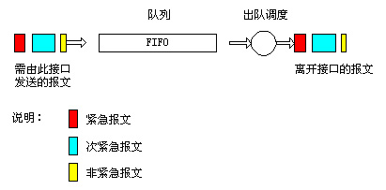
没有应用QoS的网络
在没有应用QoS的网络中，所有要输出的报文，按照到达的先后顺序进入接口的FIFO队列尾部，而接口在发送报文时，从FIFO(First in First out，先入先出)队列的头部开始，依次发送报文，所有的报文在发送过程中，没有任何区别，也不对报文传送的质量提供任何保证。
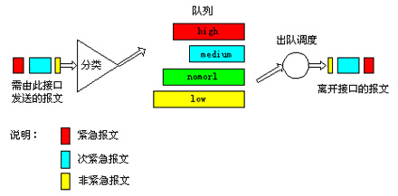
支持QoS的网络
在支持QoS的网络中，情况则有较大的不同：在报文到达接口后，首先对报文进行分类，然后按照报文所属的类别让报文进入所属队列的尾部，在报文发送时，按照优先级，总是在所有优先级较高的队列中的报文发送完毕后，再发送低优先级队列中的报文。这样在每次发送报文时，总是将优先级高的报文先发出去，保证了属于较高优先级队列的报文有较低的时延，报文的丢失率和时延这两个性能指标在网络拥塞时也可以有一定的保障。

[编辑] QoS服务设置
MCU配置中有两种类型的QoS服务可供选择——IP优先和区分服务。
IP优先：基于IP级的优先级服务。启用QoS-IP优先后，可以选择服务类型，包括：最小延迟、最高吞吐量、最高可靠性、最小费用，从而优化数据包在网络中的传输策略。此外，还可以设置音频、视频、数据、信令在网络上传输的服务等级, 范围是0～7，0表示最低优先级，7是最高优先级。下面是各服务等级的定义：
7 - Network Control，网络控制优先位；
6 - Internet Control，互联网控制优先位；
5 - CRITIC/ECP，关键ECP；
4 - Flash Override，闪速抢占；
3 – Flash，闪速；
2 – Immediate，立即；
1 – Priority，优先权；
0 – Routine，例行。
区分服务：当选择了“区分服务”时，设置音频、视频、数据、信令的区分服务等级的范围是0～63之间。音频、视频、数据和信令的服务等级默认值都是0。区分服务需要根据网络中相应路由器的配置进行设置。系统首先通过检查每一个数据报的包头信息对数据进行分类，再根据设置好的调度策略来决定如何进行转发。

[编辑] 最大传输单元
最大传输单元：即对传输中数据包进行设置，包括模式与包长度。最大传输单元的包长度以字节为单位，设置范围为1308-1468字节，默认值为1468。
科达终端终端MTU的配置范围与是否开启AES有关，如果终端开启AES，MTU配置值要求比较大。
MTU测试经验值如下：:
如果终端没有开启AES，MTU的配置范围为：1308-1468
如果终端开启AES，MTU的配置范围为：1450-1468

[编辑] 流媒体
流媒体功能主要对终端本地码流或者在会议中接收到的码流进行组播发送，这样在不增加系统设备的前提下，通过PC机即可收看当前终端或者会议的图像。
流媒体源可以是本地和远端。
- 终端在没有加入会议时，开启流媒体功能后，终端组播自己当前的媒体。
- 当终端处于会议中，用户可以选择本地或者远端。本地表示组播终端自己当前的媒体源，远端表示组播当前视频源的媒体。
开启流媒体服务后，在PC机上通过流媒体播放器就可以接收终端组播的图像和声音。

[编辑] 组播地址
启用流媒体以后，要设置组播的IP地址,有效组播地址为225.0.0.0～231.255.255.255及233.0.0.0～239.255.255.255之间，码流可以通过组播地址发送到加入了该组播组的任何终端。如果将组播地址设为255.255.255.255，则局域网内的所有终端都能接收到组播信息。各终端的组播地址不能有冲突。

[编辑] TTL
Time to Live，指数据包在网络上的生存时间，组播数据包在被丢弃前必须经过多少个路由节点，每经过一个路由节点，该值递减1，如果该值递减为0，还未到达目的地址，则丢弃该包。

[编辑] 数据会议
数据会议是指在会议中通过T.120数据传输协议进行数据传输，从而支持电子白板、文件传输、聊天和共享程序等应用的会议形式。
在开启时，必须有数据会议服务器处于启动状态，且此数据会议服务器所注册的MCU地址为本会议控制台所连接的MCU地址。

[编辑] 丢包重传策略
丢包重传策略是基于RTCP的重传策略，视频会议中码流传输采用RTP包，可以通过RTCP反馈包的信息来实现数据包的重传。

[编辑] 视频会议相关定义

[编辑] 即时会议
即时会议：（On Going Conference）创建后立即召开的会议。

[编辑] 预约会议
预约会议：（Scheduled Conference）创建后不立即举行，在预定时间举行的多点会议。

[编辑] 会议延长
会议延长：（Elongate Conference）在会议到达预定结束时间时不结束会议，继续让会议举行指定时间长度。

[编辑] 会议开放性
会议开放性：（Open or Secret Conference）标记会议是否允许未受邀请的终端申请加入的会议属性。此属性将会议分为三种：开放会议、密码加入会议和会议独占。
开放会议方式是指终端提出加入申请都可以允许加入；
密码加入会议方式是指终端在加入的时候需要输入该会议的密码，如果密码错误，终端加入会议失败；
会议独占方式是指只有该会议的受邀请终端列表中的终端可以加入会议，其他都将被拒绝。

[编辑] 呼叫策略
呼叫策略：呼叫策略分为三种：自动呼叫、手动呼叫、呼叫一次。
自动呼叫：添加时呼叫该终端，如果该终端没有与会则自动重呼；
手动呼叫：只将该终端添加到受邀列表中，不进行呼叫；
呼叫一次：添加时呼叫一次该终端，如果该终端没有与会则不再呼叫。

[编辑] 多点会议
多点会议：由多台MT或多台MCU组成的会议

[编辑] 点对点会议
点对点会议：由一台终端直接呼叫另一台终端创建的会议

[编辑] 模拟会场
模拟会场：以形象直观的方式显示即时会议的进行情况以及每个终端的当前状态，能够方便地对每个终端进行控制

[编辑] 会议模板
会议模板：提供必要的会议参数使建会者能够迅速创建会议

[编辑] 回传通道
回传通道：从MCU到主MCU的码流交换通道

[编辑] 广播通道
广播通道：主MCU到从MCU的码流交换通道

[编辑] 会议模式
会议模式包括三种：会议演讲、会议讨论、定制混音；创建会议时只允许会议演讲、会议讨论两种会议模式的选择，在会议创建后可进行这三种模式的动态切换

[编辑] 归一重整
归一重整：MCU对接收到的会议码流转发时进行统一发送

[编辑] 语音激励
语音激励：发言人终端无语音输入且超过语音激励敏感度的保护时间后会议控制台自动设置另一个有语音输入的终端为发言人

[编辑] 语音激励敏感度
语音激励敏感度：当前发言人在多少时间内没有语音输入而不被其他人抢走发言权的一个时间量度。

[编辑] 双速会议
双速会议：当某个终端的实际物理带宽小于会议码率时召开的多点会议，会议码率经过码流适配器传给此终端。

[编辑] 会议轮询
即时会议中，按照一定的顺序依次以指定的时间间隔将一系列的与会终端的指定类型（包括图像或者声音加图像）的码流广播到整个会议。

[编辑] 会议点名
为了在创建会议之后开会之前检查各终端的工作情况，由会议控制台指定点名人对与会终端进行状态确认的工作。

[编辑] 组播会议
会议的码流通过组播地址广播出去。

[编辑] 轮询选看
主席终端按照一定的顺序依次以指定的时间间隔收看一系列的与会终端的指定类型（包括图像或者声音加图像）的码流。

[编辑] 单屏双显
显示双流的一种方式，在一个显示设备上把两路码流的图像以一大一小的形式显示出来。

[编辑] 双屏双显
显示双流的一种方式，在两个显示设备上分别把两路码流的图像显示出来。

[编辑] 画中画
终端在显示设备上观看外来图像的同时观看自己的图像。

[编辑] 终端录像
对即时会议的某个与会终端的图像和声音进行记录

[编辑] 会议录像
对某个会议广播码流进行记录，包括图像跟声音

[编辑] 强制广播
所有与会终端都必须接收会议广播码流的状态

[编辑] 发送消息
会议控制台操作员以文字形式与与会终端取得联系的一种方式，包括短消息、静态字幕、滚动字幕三种类型

[编辑] 视频源轮询
即时会议中，按照一定的顺序依次以指定的时间间隔将一系列的与会终端对与会终端的每个视频源进行自动切换

[编辑] 视频源切换
即时会议中，将指定的终端的某一视频源切换到其他视频源
状态指示
显示当前终端的状态，与会终端或是空闲终端

[编辑] 呼叫终端
即时会议中，呼叫未与会终端加入会议

[编辑] 挂断终端
即时会议中，让某个终端暂时离开会议，但该终端还在会议的受邀终端列表中

[编辑] 删除终端
即时会议中，强制让某个终端推出会议，并且在会议的受邀列表中删除该终端

[编辑] 会议控制权独享
某个会议控制台独占MCU的控制权，其它会议控制台不能观看，不能操作。

[编辑] 云台
安装、固定摄像机的支撑设备，可以扩大摄像机的监视范围

[编辑] 景深
景深就是在所调焦点前后延伸出来的可接受的清晰区域。

[编辑] 多点控制单元
Multipoint Control Unit，简称MCU，在多点会议中起会议调度和资源管理作用的设备。

[编辑] 会议控制台
Meeting Control System，简称MCS，通过控制mcu实现会议管理和mcu管理的mcu管理工具。

[编辑] 终端
Meeting Terminal，简称MT会议电视终端，具有音视频采集编码能力，同时具有音视频解码能力的终端。

[编辑] 桌面终端
PC Meeting Terminal）运行于Win32平台的会议终端。
终端控制台
Meeting Terminal Consol，简称MTC，行于pc平台，对KDV会议电视终端的进行检测和控制的工具。终端控制台有两种体现方式：window应用和web应用。

[编辑] 与会终端
已经加入一个会议的终端。

[编辑] 不在线终端
被某个会议邀请了，但并没有真正入会。

[编辑] 受邀终端
被某个会议邀请的终端，可以是与会终端或者是不在线终端。

[编辑] 演讲型会议
会议中只允许一个终端进行发言，会议中的其他终端需要发言，必须执行申请发言操作或被主席终端/会控指定进行发言。

[编辑] 讨论型会议
会议中所有的与会终端不需要申请发言或插话就可以进行讨论。

[编辑] 定制混音型会议
只有会议中部分被允可的终端可以进行讨论。会议建立混音组，只有存在于混音组里的终端才可以进行讨论，MCU支持会控通过管理混音组列表来控制参与讨论的终端。会议发言人强制进入混音组，当发言人被更改时，原发言人默认留在混音组。

[编辑] 插话
会议讨论或定制混音模式下，原本不在混音组列表的终端申请加入混音组参加讨论的动作。

[编辑] 混音组
会议讨论或定制混音模式下参加讨论的终端的集合。

[编辑] 终端静音
终端停止向本地听众输出经过解码后的音频信号，使得被静音终端听不到其它终端的声音。

[编辑] 终端哑音
终端停止向网络输出本地的声音信号，使得其它收听此终端声音的终端听不到来自被哑音终端的声音。

[编辑] 电视墙
TvWall运行于嵌入式硬件电视墙板（Dec5），同时可将显示多路图像分别在不同的显示设备进行显示的设备。

[编辑] 多画面显示电视墙
运行于嵌入式硬件画面合成板（VPU），同时可将多路图像按照一定的格式以小画面拼合的形式合成并在同一台显示设备上输出的设备。

[编辑] 多画面合成器
Video Multiplexer，简称VMP，用于将多路图像按照一定的格式以小画面拼合的形式合成为一路图像的设备。

[编辑] 码流适配器
Stream Adapter根据需要将输入的数字音视频码流转换成期望码率和格式的码流的设备。

[编辑] 数字混音器
Digital Mixer将多个终端的声音信号根据接收者的不同按照N或N-1模式分别合成后再发送到预定接收者的设备。

[编辑] 数字录像机
Digital Recoder用于记录会议的指定音视频码流，并提供历史录像纪录播放功能的设备。

[编辑] 数据会议服务器
Data Conference Server，简称DCS,提供数据会议的组织控制和进行数据会议的各项服务的提供的设备。

[编辑] 主控热备份
MPC板数据包括数据库数据同时往两块MPC板写。当active MPC板出现故障的时候，通过软件诊测（一般是通过心跳诊断）将standby板激活，保证应用在短时间内完全恢复正常使用。

[编辑] 网管服务器
控制MCU、MCU外设以及各个终端，完成在它们之间的通信及各种控制命令的处理，统一网络中各种资源的调度管理的设备。

[编辑] 媒体交换矩阵
音视频输入输出的对应关系。

[编辑] 流媒体
在Internet/Intranet中使用流式传输技术的传输多媒体文件。

[编辑] 回声抵消
扬声器发出的声音经由麦克风返回远端，原说话人听见自己言语的回声，严重降低通话质量，甚至使音质不可听，语义不可识别。

[编辑] 自动增益
提供合适的音量效果，使得在输入声音很小时听众不致于听不清，在输入声音音量大时听众端不会觉得音量过高。

[编辑] 环回测试
终端用于测试本地编解码的状况

[编辑] 检测点
丢包重传时用于检测是否丢包的一个时间间隔点

[编辑] 关键帧间隔
关键帧即定义视频中某个重要的变化环节的帧画面。关键帧间隔即关键帧之间的最大间隔。默认下第一路视频流的关键帧间隔为75帧。

[编辑] 最小量化参数
在图像压缩过程中，量化参数越大，压缩率越高，图像失真率也会越高；反之，量化参数越小，压缩率就越低，还原后的图像质量也就越好，同时，耗用的带宽也就越大。用户定义了的最小量化参数与最大量化参数以后，图像压缩的量化参数就在用户所定义的这个区间内波动。

[编辑] 附录（名词解释）
KDV:KEDA Video，科达视频会议系统
MCU：Multipoint Control Unit，多点控制单元
MCS：Meeting Control Station，会议控制台
IS2：Intelligent Switcher Layer 2，智能二层交换板
MPC：Main Process Control，主处理机板
MPU：Media Process Unit，高清媒体处理单元
BAP：Bitrate Adapter Process，码流适配器
APU：Audio Processing Unit，音频处理单元
VPU：Video Processing Unit，视频处理单元
DEC5：Decoder （5 ways），5路解码板
DRI：Digital Routing Interface，数字路由板
CRI：Central Routing Interface，码流转发板
VRI：V.35 Routing Interface，V.35路由接口板
PRS：Packet Resend，码流重传板
TUI：Terminal Unit Interface，终端接入板
PXY：Proxy，代理服务器
DSP：Digital Signal Processor，数字处理信号
IPLR：Intelligence Packet Loss Recovery，智能包丢失恢复
IP：Internet Protocol，网际协议
C/S：Client/Server，客户/服务器
GK：Gate Keeper，网守
GW：Gate Way，网关
AIC：Audio Interface Controller，音频接口控制器
GBO-M：Gigabit Optical Module（Multimode），千兆光模块(多模)
GBO-S：Gigabit Optical Module（Single-mode），千兆光模块（单模）
HDSC：High Digital Signal Controller，高速数字信号控制器
MDSC：Medium Digital Signal Controller，中速数字信号控制器
T120：T.120 数据会议服务器板
CP：Continuous Presence，多画面合成
CPWall：Continuous Presence Wall，多画面电视墙
DCC：Data Conference Console，数据会议控制台
DCS：Data Conference Server，数据会议服务器
DCMT：Data Conference Meeting Terminal，数据会议终端
GKC：Gatekeeper Console，网守控制台
MC：Multipoint Controller，多点控制器
Mixer：Mixer，混音器
MP：Multipoint Processor，多点处理器
MT：Meeting Terminal，会议终端
MTC：Meeting Terminal Console，终端控制台
NMS：Network Management System，网管服务端
NMC：Network Management Console，网管客户端
PCMT：PC Meeting Terminal，桌面终端
REC：Recoder，录像机
RS：Radius Server，计费服务器
RSC：Radius Server Console，计费控制台
SUS：Software Update Server，软件升级服务器
SUC：Software Update Console，软件升级控制台
Video Wall：Video Wall ，电视墙
VOD：Video On-demand，视频点播
VOS：Video On-demand System，视频录像点播系统
MTU：Max transfer Unit，最大传输单元
NTS：Nettest System，网络测试软件
FPGA：Field－Programmable Gate Array，现场可编程门阵列
SDI：serial digital interface，串行数字接口
HDMI：High Definition Multimedia Interface，高清晰度多媒体接口
CIF：Common Intermediate Format，常用的标准化图像格式（352*288）
4CIF：CIF的4倍（704*576）
VGA：Video Graphics Array,视频图形阵列（640*480）
SVGA：Super Video Graphics Array，高级视频图形阵列（800*600）
XGA：Extended Graphics Array，扩展图形阵列（1024*768）
SXGA：Super extended Graphics Array，高级扩展图形阵列（1280*1024）
720P：高清数字电视的格式标准（1280*720）逐行扫描
1080I/P：高清数字电视的格式标准（1920*1080）I代表隔行扫描，P代表逐行扫描
OSD：on-screen display，屏幕菜单式调节方式
SIP：Session Initiation Protocol，会话初始化协议
HDLC：High-Level Data Link Control，高级数据链路控制（面向位）
SDLC：Synchronous Data Link Control，同步数据链路控制
PPP：Point to Point Protocol，点对点协议（面向字节）
PAP：Password Authentication Protocol，密码认证协议（传输password是明文的），PAP认证是通过两次握手实现的，PAP认证是被叫提出连接请求，主叫响应
CHAP：Challenge Handshake Authentication Protocol，挑战握手认证协议（传输过程中不传输密码，取代密码的是HASH）CHAP则是通过3次握手实现的，CHAP则是主叫发出请求，被叫回复一个数据包，这个包里面有主叫发送的随机的哈希值，主叫在数据库中确认无误后发送一个连接成功的数据包连接
VPN：Virtual Private Network，虚拟专用网络
TTL：Time To Live，指定数据包生存时间
WXGA：Wide Extended Graphics Array，宽扩展图形阵列（1280*800）
PAL制式：Phase Alternating Line，逐行倒相。隔行扫描，主要用于中国、欧洲、中东等国家和地区，每秒25帧
NTSC制式：National Television System Committee，由美国国家电视标准委员会制定的彩色电视广播标准。逐行扫描，主要用于美国、日本、韩国等国家，每秒30帧
AES：Advanced Encryption Standard，高级加密标准。AES的基本要求是，采用对称分组密码体制，密钥长度的最少支持为128、192、256，分组长度128位，算法应易于各种硬件和软件实现。
DES：Data Encryption Algorithm，数据加密算法。DES 使用一个 56 位的密钥以及附加的 8 位奇偶校验位，产生最大 64 位的分组大小。这是一个迭代的分组密码，使用称为 Feistel 的技术，其中将加密的文本块分成两半。使用子密钥对其中一半应用循环功能，然后将输出与另一半进行“异或”运算；接着交换这两半，这一过程会继续下去，但最后一个循环不交换。DES 使用 16 个循环，使用异或，置换，代换，移位操作四种基本运算。
MD5：Message Digest Algorithm MD5，消息摘要算法第五版。MD5以512位分组来处理输入的信息，且每一分组又被划分为16个32位子分组，经过了一系列的处理后，算法的输出由四个32位分组组成，将这四个32位分组级联后将生成一个128位散列值。
注：以上三种加密算法感兴趣的自己百度

AEC: 是回声消除器（Acoustic Echo Chancellor）,AEC是对扬声器信号与由它产生的多路径回声的相关性为基础，建立远端信号的语音模型，利用它对回声进行估计，并不断地修改滤波器的系数，使得估计值更加逼近真实的回声。
AGC: 是自动增益补偿功能（Automatic Gain Control），AGC可以自动调麦克风的收音量，使与会者收到一定的音量水平，不会因发言者与麦克风的距离改变时，声音有忽大忽小声的缺点。

